VYSOKÁ ŠKOLA EKONOMIE A MANAGEMENTU

BAKALÁŘSKÁ PRÁCE

David šíma
2011

bakalářská práce

KOMUNIKACE A LIDSKÉ ZDROJE

Název BAKALÁŘSKÉ práce
PŘÍNOSY INTEGRACE SYSTÉMU ŘÍZENÍ KVALITY, ENVIRONMENTU A BEZPEČNOSTI PRÁCE

TERMÍN UKONČENÍ STUDIA A OBHAJOBA (MĚSÍC/ROK)
01/2012

jméno a příjmení / studijní skupina
DAVID ŠÍMA/KLZ1

jméno vedoucího BAKALÁŘSKÉ PRÁCE
Ing. Dana Spejchalová, Ph.D.

prohlášení studenta
Prohlašuji tímto, že jsem zadanou bakalářskou práci na uvedené téma vypracoval samostatně a že jsem ke zpracování této bakalářské práce použil pouze literární prameny v práci uvedené.

Datum a místo: 29.11.2011, Brandýs n/L
_____________________________
podpis studenta

poděkování
Rád bych tímto poděkoval vedoucí bakalářské práce Ing. Daně Spejchalové, Ph.D. za metodické vedení a odborné konzultace, které mi poskytla při zpracování mé bakalářské práce.

VYSOKÁ ŠKOLA EKONOMIE A MANAGEMENTU

Přínosy integrace systému řízení kvality, environmentu a bezpečnosti práce
The benefits of integration quality, environmental and safety management system

Autor: David Šíma
Souhrn
Hlavním cílem bakalářské práce je vymezit přínosy integrovaného systému řízení kvality, environmentu a bezpečnosti práce (dále jen IMS) ve společnosti Duropack Bupak Papírna s.r.o. První část bakalářská práce analyzuje a shrnuje data a poznatky získané studiem odborné literatury, publikací, internetu a dalších informačních zdrojů. Takto získané informace jsou využity jak v teoretické části, tak ve vlastním řešení bakalářské práce. Tato bakalářská práce představuje implementovaný IMS jako účinný nástroj pro řízení společnosti a tím dosahování vymezených cílů. IMS v organizaci má svoje nesporné výhody především v efektivnosti jeho fungování a účinné kontrole všech tří obsažených a vzájemně propojených systémů. To přirozeně poskytuje vyšší přidanou hodnotu pro podnik a širší možnost navázání nových obchodních styků včetně poskytnutí záruk a kvalitního servisu zákazníkům. IMS představuje zisk významného nástroje marketingu, jednotné dokumentace, zlepšení image společnosti, zvýšení spokojenosti zákazníků, a tím získání výhody v konkurenčním prostředí.
Summary
The main aim of this bachalory work was to define the basic contribution of integrated management system (IMS) in the company Duropack Bupak Papírna s.r.o. The first part of bachalory work analyzes and summarizes the datas and knowledges which were gained from a technical literature, publications, internet and additional information resources. The bachalory work presents the implemented IMS as the effective tool for the management company and shows how to achieve the aims of company. IMS has in the organization its significant advantages. This is connected to an efficiency of its working and provides higher additional value for a company and wider possibilities of to gain new comercial contacts including providing of guarantees and qualited customer´s services. IMS presents a profit of more significant marketing´s tool, an integrated documentation, an improving of company´s image, an improving of customer´s satisfaction.
Klíčová slova:
Procesy, produkt, systém, QMS, EMS, HSMS, IMS, ISO, OHSAS, BOZP, management, zavedení, implementace, kvalita, životní prostředí, bezpečnost a ochrana zdraví při práci, cíle, politika, PDCA, Deming, ISO 9001, ISO 14001, OHSAS 18001, příručka, dokumentace, záznam, identifikace, aspekt, dopady, nebezpečí, riziko, realizace produktu, interní audit, organizace, požadavek, zlepšování, zákazník.

Keywords:
Process, product, system, QMS, EMS, SMS, IMS, ISO, OHSAS, BOZP, management, implementation, quality, environment, occupational health and safety, objectives, policy, PDCA, Deming, ISO 9001, ISO 14001, OHSAS 18001, manual, documentation, record, identification, aspect, impact, hazard, risk, product realization, internal audit, organization, requirement, improvement, customer.

JEL Classification:
M11 – Production management
L15 – Information and Product Quality; Standardization and Compatibility
L19 - Other

Obsah
1 Úvod 1
2 Teoreticko-metodologická část práce 4
2.1 Systém managementu kvality 4
2.1.1 Přínosy QMS pro organizaci 5
2.1.2 Zásady QMS 6
2.1.3 Požadavky na dokumentaci 8
2.1.4 Odpovědnost managementu 9
2.1.5 Management zdrojů 10
2.1.6 Realizace produktu 10
2.1.7 Měření, analýza a zlepšování 12
2.2 Systém environmentálního managementu 13
2.2.1 Přínosy EMS pro organizaci 15
2.2.2 Dotčená legislativa 16
2.2.3 Princip EMS 17
2.2.4 Požadavky na dokumentaci 18
2.2.5 Zavedení a provoz 18
2.2.6 Kontrola 19
2.2.7 Přezkoumání vedením 19
2.3 Systém managementu bezpečnosti a ochrany zdraví při práci 20
2.3.1 Přínosy HSMS pro organizaci 22
2.3.2 Dotčená legislativa 22
2.3.3 Princip HSMS 23
2.3.4 Požadavky na dokumentaci 24
2.3.5 Implementace a provoz 24
2.3.6 Kontrola 25
2.4 Integrované systémy managementu 26
2.4.1 Přínosy IMS pro společnost 26
2.4.2 Princip IMS 27
3 Analytická/praktická část práce 28
3.1 Představení společnosti 28
3.2 Historie společnosti 28
3.3 Důvody zavedení IMS 31
3.4 Přínosy IMS ve společnosti Duropack Bupak Papírna 32
3.4.1 Sdružení a zefektivnění činností 32
3.4.2 Externí audity 38
3.4.3 Interní audity 40
3.4.4 Sjednocení řídicí dokumentace 45
3.4.5 Další přínosy 48
3.5 Návrh integrace současného IMS s C-o-C a FSC 49
Závěr 54
Literatura 56
Přílohy

Seznam zkratek
ISO Mezinárodní organizace pro normalizaci (International Organization of Standartization)
QMS Systém řízení kvality (Quality Management System)
EMS Systém environmentálního managementu (Environmental Management System)
HSMS Systém managementu bezpečnosti (Health Safety Management System)
OHSAS Systémy managementu bezpečnosti a ochrany zdraví při práci (Occupational Health and Safety Management Systeme)
BOZP Bezpečnost a ochrana zdraví při práci
IMS Integrovaný systém managementu (Integrated Management System)
FSC Rada pro lesní správcovství (Forest Stewardship Council)
PEFC Program pro podporu lesnických certifikačních schémat (Programme for the Endorsement of Forest Certification Schemes)

Seznam tabulek
Tabulka 1 Celkové náklady za externí audit před integrací systému řízení v tis. Kč 39
Tabulka 2 Celkový rozsah externího auditu před integrací systému řízení ve dnech 39
Tabulka 3 Celkové náklady za externí audit po integraci systému řízení v tis. Kč 39
Tabulka 4 Celkový rozsah externího auditu po integraci systému řízení ve dnech 39
Tabulka 5 Celkový počet interních auditů před integrací systému řízení ve dnech 42
Tabulka 6 Čas spotřebovaný na plánování interních auditů po integraci systému řízení v hodinách 42
Tabulka 7 Celkový počet interních auditů po integraci systému řízení ve dnech 43
Tabulka 8 Čas spotřebovaný na plánování interních auditů po integraci systému řízení v hodinách 43
Tabulka 9 Čas potřebný na plánování interních auditů po integraci systému řízení a po implementaci matice v hodinách 45
Tabulka 10 Čas potřebný na plánování interních auditů po integraci systému řízení a po implementaci matice v hodinách 45
Tabulka 11 Celkový počet vykonaných a plánovaných interních auditů před integrací současného IMS se standardy C-o-C a FSC ve dnech 50
Tabulka 12 Celkový počet plánovaných interních auditů po integraci současného IMS se standardy C-o-C a FSC ve dnech 51
Tabulka 13 Celkové náklady za externí audit před integrací současného IMS se standardy C-o-C a FSC v tis. Kč 51
Tabulka 14 Celkový rozsah externího auditu před integrací současného IMS se standardy C-o-C a FSC ve dnech 52
Tabulka 15 Celkové náklady za externí audit po integraci současného IMS se standardy C-o-C a FSC v tis. Kč 52
Tabulka 16 Celkový rozsah externího auditu po integraci současného IMS se standardy C-o-C a FSC ve dnech 52

Seznam obrázků
Obrázek 1 Metoda PDCA 8
Obrázek 2 Podstata EMS 15
Obrázek 3 Podstata OHSAS 18001 22
Obrázek 4 Organigram společnosti Duropack Bupak 28
Obrázek 5 Foto areálu společnosti Duropack Bupak 29
Obrázek 6 Historie společnosti Duropack Bupak 30
Obrázek 7 Základní organizační schéma Duropack Bupak 31
Obrázek 8 Identifikace a monitoring procesů společnosti Duropack Bupak 34
Obrázek 9 Přehled systémové dokumentace Duropack Bupak 47

Úvod
V dávných dobách, kdy člověk žil jen v malých skupinách a společenstvích, byl často výrobcem i spotřebitelem. Vyráběl si výrobky, které měly kvalitu a množství, aby vyhovovaly jeho vlastním potřebám. Později s rozvojem obchodu, kdy byly uplatňovány míry a váhy, se začala aplikovat i kontrola právě těchto veličin. (Dudek 2001)
S rozvojem průmyslové výroby a s rostoucím počtem manufaktur rostla i potřeba kontroly, která byla zajištěna samotnými pracovníky, mistry popř. majiteli. Tento způsob prakticky fungoval až do začátku 20. století. S růstem výroby se však projevovala potřeba využít specializovaných kontrol. Vznikly modely výrobních procesů s technikou kontroly a objevily se specializované útvary technické kontroly. (Dudek 2001)
Ve 30. letech 20. století Američané Romig a Shewhart objevili první statistické metody kontroly výrobních procesů. V období před a v průběhu 2. světové války tyto metody však nebyly příliš přijaty. Ve výrobě byl hlavní požadavek především množství než kvalita. Po 2. světové válce se daří zavádět statistickou regulaci výrobních procesů. Statistická regulace výrobního procesu se stává významným nástrojem preventivní kontroly. V Japonsku se úspěšně daří statistické řízení procesů rozšířit o další oblasti a činnosti organizace i do předvýrobních etap. Vzniká skutečný moderní systém řízení kvality. (Dudek 2001)
V dalších zemích rostla v organizacích potřeba zvýšit starost o kvalitu. Tato potřeba byla vyvolána rostoucími požadavky zákazníků a uživatelů na kvalitu výrobků. A to s ohledem na rostoucí konkurenci a zpomalující se tempo ekonomického růstu na počátku 70. let 20. století. Mnoho organizací pociťovalo potřebu vytvářet systémy řízení kvality. Začaly vznikat první podnikové odvětvové standardy, které definují požadavky na systém řízení kvality. V tomto období docházelo ke stále větší koordinaci všech činností a oblastí jako jsou např. plánování, průzkum trhu, vývoj, výroba, distribuce, servis a další. Celkové řízení kvality se začínalo uplatňovat i v nevýrobních odvětvích. Snaha o dokumentaci systému řízení kvality vyústila v roce 1987.
Mezinárodní organizace pro standardizaci ISO zveřejnila sadu norem ISO řady 9000. (Dudek 2001)
Konec 20. století je charakteristický rozvojem informačních technologií a globální konkurence. Jestliže organizace chtějí uspět právě v globální konkurenci, musí implementovat do svých systémů i další oblasti jako jsou oblasti životního prostředí nebo problematiku bezpečnosti práce. V roce 1996 byly schváleny a zveřejněny normy ISO řady 14000, které definují požadavky na systém managementu životního prostředí. (Dudek 2001)
Vznik a rozvoj problematiky bezpečnosti a ochrany zdraví při práci (dále jen BOZP) je spojen především s průmyslovou revolucí. Významné změny však nastaly po druhé světové válce. Prudký rozvoj průmyslu byl provázen vysokou pracovní úrazovostí. Důvodem byly nedostatečné zkušenosti a příprava pracovníků, což úzce souviselo se zaváděním nových technologií, koncentrací výroby, výstavbou nových, rozsáhlejších a efektivnějších podniků. První systematický a moderní pokus o formulování systému k řízení aspektů BOZP vznikl ve Velké Británii, kde bylo v roce 1993 vydáno doporučení HS(G) 65 (Successful Health and Safety management), které bylo v roce 1996 transformováno do normy BS 8800. V roce 1999 byla vydána mezinárodně uznávaná specifikace OHSAS 18001 (Occupational Health and Safety Assessment Series), která stanoví požadavky na systém managementu BOZP. V druhé polovině roku 2007 byla vydána norma BS OHSAS 18001:2007 a v roce 2008 ji vydal Český normalizační institut jako ČSN OHSAS 18001. (Puskeilerová, Kotek 2005)
Hlavním cílem bakalářské práce je vymezit přínosy integrovaného systému řízení kvality, environmentu a bezpečnosti práce (dále jen IMS) ve společnosti Duropack Bupak Papírna s.r.o. Integrovaný systém řízení je společnou základnou pro tři v něm obsažené systémy řízení: kvality podle normy ČSN EN ISO 9001:2009, environmentu podle normy ČSN EN ISO 14001:2005 a bezpečnosti a ochrany zdraví při práci podle normy ČSN OHSAS 18001:2008. Takto implementovaný IMS má svoje nesporné výhody především v efektivnosti jeho fungování a účinné kontrole všech tří obsažených a vzájemně propojených systémů. To přirozeně poskytuje vyšší přidanou hodnotu pro podnik a širší možnost navázání nových obchodních styků včetně poskytnutí záruk a kvalitního servisu zákazníkům. IMS představuje zisk významného nástroje marketingu, zlepšení image společnosti, zvýšení spokojenosti zákazníků, a tím získání výhody v konkurenčním prostředí, jednotné dokumentace a další.
Primární metodou pro zpracování bakalářské práce je analýza vnitropodnikové systémové dokumentace činností výrobního podniku. Metodika zpracování bakalářské práce vedoucí k dosažení výše uvedeného cíle zahrnuje následující kroky: analýza a syntéza dat a poznatků získaných studiem odborné literatury, publikací, internetu a dalších informačních zdrojů. Takto získané informace byly využity jak v teoretické části, tak ve vlastním řešení bakalářské práce.

Teoreticko-metodologická část práce

Systém managementu kvality
Systém managementu kvality nebo též jakosti, podle starších publikací, by se dal definovat jako obecný model řízení podniku, nezávislý na velikosti organizace, organizační struktuře, poskytované službě či vyráběném produktu, stupni řízení, zainteresovanosti, technické a technologické vyspělosti a podobně.
„Management kvality je disciplína, která se zabývá způsoby zajištění kvality z pohledu organizace. Ukazuje, jak řídit kvalitu ve všech fázích výroby nebo poskytování služeb (od výběru dodavatele, marketingu, návrhu a vývoje, přes výrobu a skladování, až po dodání zákazníkovi).“ (Spejchalová 2010, s. 7)
Důležité je to, že se nejedná o certifikaci kvality výrobku jako takového, ale o certifikaci systému řízení kvality, v němž výrobek vzniká. Tyto pojmy bývají veřejností často zaměňovány.
„K péči o kvalitu přistupujeme i proto, abychom podpořili image firmy.“ (Spejchalová 2010, s. 8) „Kvalita je to, co si přeje zákazník, a řízení kvality je filozofie, která znamená nebývalou a zcela zásadní změnu v pojetí firmy, v jejím systému, struktuře i kultuře.“ (Spejchalová 2010, s. 11. In Bělohlávek, F., Košťan, P., Šuleř, O.: Management, Rubico, 2001) „Řízení kvality je záležitostí lidí, všech pracovníků a každého manažera, nikoliv otázkou technického zajištění.“ (Spejchalová 2010, s. 12. In Bělohlávek, F., Košťan, P., Šuleř, O.: Management, Rubico, 2001).
Od osmdesátých let se nejčastěji používá systém řízení kvality založený na mezinárodních normách ISO řady 9000:
- ČSN EN ISO 9000:2006 Systémy managementu kvality - Základní principy a slovník;
- ČSN EN ISO 9001:2009 Systém managementu kvality – Požadavky;
- ČSN EN ISO 9004:2010 Řízení udržitelného úspěchu organizace – Přístup managementu kvality.

Pro vytvoření, udržování a zlepšování systému řízení kvality a pro ověření funkčnosti celého systému a získání certifikátu se postupuje podle normy ISO 9001, v České republice aktuálně ČSN EN ISO 9001 ed. 2, ze září 2010. Tato norma slouží jako referenční model pro nastavení základních řídicích procesů v organizaci, které pomáhají neustále zlepšovat kvalitu poskytovaných výrobků nebo služeb a spokojenost zákazníka. Je to norma procesně orientovaná.

Přínosy QMS pro organizaci
Zavedení systému řízení kvality by mělo být pro organizaci strategickým, respektive dlouhodobým rozhodnutím. V současné době je zavedení a posléze i certifikace QMS běžná pro jakékoli podniky. Pro zavedení systému řízení kvality jsou dva důvody:
- Systém řízení kvality je vyžadován vnějším technicko-ekonomickým prostředím, jinými slovy trhem;
- Systém řízení kvality je vyžadován vnitřním prostředím organizace (Tichý 2008, s. 256).

Všechny potenciální přínosy, které v organizaci může a pravděpodobně i bude mít systém řízení kvality, jsou možné pouze tehdy, pokud je systém správně implementován, nastaven, využíván, řízen a aktualizován. Poté lze očekávat, že systém bude mít přínosy:
vnější přínosy:
- Získání výhody v konkurenčním prostředí;
- Získání přidané hodnoty;
- Poskytnutí záruk zákazníkovi;
- Navázání nových obchodních styků;
- Zisk významného nástroje marketingu, zlepšení image společnosti;
- Uzavření většího počtu smluv a objednávek;
- Reálné zvýšení kvality produktů a spolehlivosti dodání;
- Zvýšení spokojenosti zákazníků.
vnitřní přínosy:
- Získání významné podpory pro uskutečnění cílů;
- Neustálé zlepšování procesů;
- Snížení nákladů;
- Zlepšení a zjednodušení struktury organizace;
- Zlepšení ziskovosti a ostatních ekonomických parametrů;
- Zlepšení stability společnosti;
- Potřebná komunikace a spolupráce na úkolech a projektech v organizaci;
- Efektivní koordinace činností mezi jednotlivými procesy (procesní přístup);
- Efektivnější plánování a realizace výchovy a vzdělávání personálu.

Zásady QMS
„Úspěch, přinese jen takový systém managementu, který je vytvořen a rozvíjen na základech neustálého zlepšování činností vedoucích k uspokojení potřeb a očekávání zákazníka i všech zainteresovaných stran.“ (ČSN EN 9000:2006, s. 8) “Obecně je za zainteresovanou stranou organizace považován každý, kdo je ovlivněn činností nebo výstupem organizace, jako např. zaměstnanci, vlastníci firmy, zákazníci nebo veřejnost.“ (Spejchalová 2010, s. 16) „Bylo identifikováno osm zásad managementu kvality, které může vrcholové vedení používat pro vedení organizace ke zvýšení výkonnosti.“ (ČSN EN 9000:2006, s. 8)
Mezi zásady managementu kvality patří:
- „Zaměření na zákazníka – organizace jsou závislé na svých zákaznících, a proto mají rozumět současným a budoucím potřebám zákazníků, mají plnit jejich požadavky a snažit se předvídat jejich očekávání.
- Vedení a řízení lidí (vůdčí role) – vedoucí osobnosti (lídři) prosazují soulad účelu a zaměření organizace. Mají vytvářet a udržovat interní prostředí, v němž se mohou lidé plně zapojit při dosahování cílů organizace.
- Zapojení lidí – lidé na všech úrovních jsou základem organizace a jejich plné zapojení umožňuje využít jejich schopnosti ve prospěch organizace.
- Procesní přístup – požadovaného výsledku se dosáhne mnohem účinněji, jsou-li činnosti a související zdroje řízeny jako proces. Za proces lze považovat jakoukoli činnost nebo soubor činností, při kterých se využívají zdroje k přeměně vstupů na výstupy. Aby organizace fungovaly efektivně, musí identifikovat a řídit mnoho vzájemně souvisejících a vzájemně působících procesů. Využitím systému procesů v rámci organizace spolu s identifikací těchto procesů, jejich vzájemným působením a jejich managementem tak, aby vytvářely zamýšlený výstup, lze nazývat, „procesní přístup“. Důležitá je zpětná vazba.
- Systémový přístup k managementu – identifikování, porozumění a řízení vzájemně souvisejících procesů jako systému přispívá k efektivnosti a účinnosti organizace při dosahování jejích cílů.
- Neustálé zlepšování – neustálé zlepšování celkové výkonnosti organizace má být trvalým cílem organizace.
- Přístup k rozhodování zakládají se na faktech – efektivní rozhodnutí jsou založena na analýze údajů a informací.
- Vzájemně prospěšné dodavatelské vztahy – organizace a její dodavatelé jsou vzájemně závislí a jejich vzájemně prospěšný vztah zvyšuje jejich schopnost vytvářet hodnotu.“ (ČSN EN 9000:2006, s. 8-9)
Norma vychází z Demingova sledu činností vedoucích ke zlepšování – PDCA.
PDCA: „Plan – Do – Check – Act“ (Naplánuj – udělej – kontroluj – jednej). Detailněji je PDCA:
- Plan – Naplánuj: naplánuj zamýšlené zlepšení, stanov cíle a procesy;
- Do – Udělej: realizuj, uskutečni tento plán, cíle;
- Check – Kontroluj: ověř výsledky realizace procesu oproti původnímu záměru, monitoruj, měř;
- Act – Jednej: prováděj úpravy záměru pro neustálé zlepšování výkonnosti.

Důvody k zlepšování se vždy najdou. Podměty mohou přicházet zvenčí, jako jsou např. stížnosti a přání zákazníků, státní zásahy, politické a hospodářské podmínky, konkurence, ale také se mohou rodit uvnitř podniku jako např. nápad nebo námět, který je předložen zaměstnancem (Veber 2010, s. 241).

Demingův cyklus není šablona, která se jednoduše nasadí na jakýkoliv proces, ale základ systematického přístupu k řešení problému (Hrazdil 2010, s, 20).
Obrázek 1 Metoda PDCA
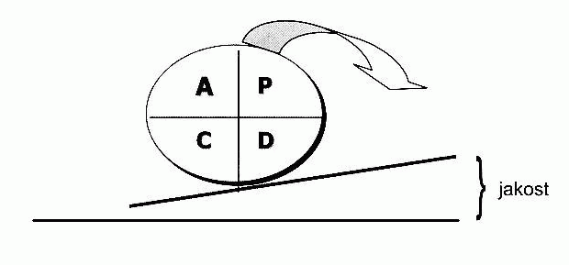
Zdroj: BOZP info: Nejběžnější systémy managementu bezpečnosti v České republice – září 2005 [online]. [cit. 2011-10-18].
Dále teoretická část práce vychází ze struktury normy ČSN EN ISO 9001:2009 a stručně popisuje její jednotlivé požadavky.

Požadavky na dokumentaci
Norma jasně a striktně stanovuje požadavky na dokumentaci systému managementu kvality. Organizace by měla při sestavování dokumentace a jednotlivých dokumentů brát v úvahu, kdo s ní přijde do styku, kdo bude dokumenty používat.
Jedním z nejdůležitějších dokumentů, který je požadován a též obsahově předepsán normou, je Příručka kvality, anglicky „Quality Manual“. Její formální stránka, úprava, počet stránek, detailnost a rozsah je na organizaci, avšak musí obsahovat několik důležitých prvků, které přesně předepisuje norma. Jedním z nich je přesně definovaný rozsah použití systému managementu kvality. Tento rozsah může být dle normy snížen ze smysluplných důvodů, je však třeba toto „vyloučení“ přesně uvést i se zdůvodněním.
V celé normě jsou obsaženy požadavky, které jsou závazné například pro řízení dokumentů, záznamů apod. Příručka kvality je jedním z dokumentů, který může být dokonce přístupný veřejnosti. Politika kvality je také přístupná veřejnosti například na vyžádání zákazníka, orgánů, apod. (Hrazdil 2010, s. 24).
Norma uvádí, že dokumentace QMS musí obsahovat kromě příručky kvality i prohlášení o politice a cílech kvality. „Politika kvality obsahuje základní záměry organizace v oblasti kvality, cíle kvality konkrétně určují, čeho chce firma dosáhnout (zpravidla v kalendářním roce) s ohledem na jakost.“ (Spejchalová 2010, s. 91)
V Politice kvality by se měly odrazit jak vize a mise společnosti, stejně tak i strategie v oblasti kvality.
Dalším „úkolem“ managementu organizace je oblast plánování v systému řízení kvality. To je zprostředkováno pomocí cílů kvality a vlastním plánováním systému. Cíle kvality musí vycházet z politiky kvality a musí splňovat několik aspektů. Často se k stanovování cílů a určení jejich vhodnosti a přiměřenosti používá metoda zvaná „SMART“, kdy cíle musí být:
- Specific – konkrétní, specifické;
- Measurable – měřitelné a vyhodnotitelné;
- Achievable – dosažitelné, proveditelné;
- Real – reálné, splnitelné;
- Time-scale – časově ohraničené (Veber 2010, s. 242).

„Pro integraci různorodých záměrů a cílů a je vhodné použít metodu označovanou jako Balanced Scorecard. Metoda doporučuje při plánování a hodnocení výkonnosti organizace neomezovat se jen na finanční kritéria, ale soustředit se i na další aspekty (perspektivy) – zákaznickou, procesní, učení se a rozvoje.“ (Veber 2010, s. 224)

Odpovědnost managementu
Vedení společnosti má nezastupitelnou roli při řízení celé společnosti. Vedení se musí aktivně účastnit celého procesu implementace, chodu a trvalého zlepšování systému. Zároveň vedení společnosti musí mít jasnou představu, čeho chce zavedením systému řízení kvality dosáhnout. Je to právě vedení, které stanovuje politiku kvality, zajišťuje a kontroluje plnění stanovených cílů kvality, stejně tak poskytuje zdroje k fungování celého systému. Vedení organizace musí zajistit, aby byl plněn jeden ze základních pilířů QMS a to zaměření na zákazníka.
Plánování systému pak znamená plánovat QMS tak, aby byly plněny požadavky normy, stejně jako cíle kvality a zároveň nedocházelo k narušení integrity systému jako celku.
Vedení musí též jasně deklarovat pravomoci a odpovědnosti a zajistit efektivní komunikační kanály pro řádné fungování QMS a pro obousměrné sdělování informací. I pro potřeby normy musí jmenovat jednoho člena vedení Představitelem managementu pro kvalitu. Stojí na počátku při vytváření celého systému a zároveň je odpovědný za jeho udržování. Podává pravidelné zprávy o fungování a výkonnosti i dává podněty k zlepšení.
Nezbytně nutnou a velmi důležitou součástí je pravidelné přezkoumání systému managementu. Vrcholové vedení hledá přitom hlavně prvky ke zlepšení efektivnosti a funkčnosti systému, plnění přání zákazníka i řeší otázku zdrojů. Norma přesně definuje jednotlivé vstupy a zároveň určuje, jaké musí být výstupy z tohoto přezkoumání.

Management zdrojů
Každá organizace disponuje určitými zdroji, pomocí kterých uskutečňuje svůj cíl a poskytuje produkty zákazníkům. Tyto zdroje musí společnost poskytnout nejen na začátku, respektive pro zavedení QMS do společnosti, ale hlavně v průběhu, to znamená při udržování a zlepšování systému a plnění požadavků zákazníka. Zdroje jsou pro každou společnost omezené, proto je třeba s prostředky nakládat rozumně, hospodárně a zbytečně jimi neplýtvat. Mezi zdroje, se kterými společnost disponuje, patří: lidské zdroje (zaměstnanci), finanční zdroje, infrastruktura (komunikační kanály, zařízení, budovy), pracovní prostředí (odpovídající zázemí s faktory hluku, vlhkosti, osvětlení, počasí, ergonomie).

Realizace produktu
Realizací produktu je míněno poskytnutí služby, či prodej výrobku zákazníkovi. Jedná se o hlavní činnost podniku. Bez realizace produktu by společnost zanikla, nemohla by existovat. „Většinou začíná obchodními činnostmi (přijetím obchodního případu), projekčními, vývojovými či konstrukčními činnostmi, nákupem materiálu a subdodávek, vlastními realizačními činnostmi včetně nezbytné technické kontroly, servisními činnostmi apod.“ (Veber 2010, s. 133)
Procesy potřebné pro realizaci produktu jsou v organizaci systematicky plánovány a rozvíjeny. Celý systém QMS musí být nastaven tak, aby umožnil co nejlepší realizaci produktu. Procesy, které realizaci utvářejí, jsou vždy brány jako hlavní a je jim tedy dáván největší zřetel. Ostatní procesy jsou identifikovány a udržovány pouze jako podpůrné, popřípadě řídící procesy, které kooperují s některými (nebo všemi) dalšími procesy. Realizace produktu se většinou nesestává z jednoho procesu, ale z několika na sebe navazujících procesů, kde výstupy z jednoho procesu jsou vstupy do druhého. Aby mohla společnost efektivně splňovat předpoklady a požadavky zákazníka, musí pro to zavést způsoby efektivní komunikace. Ve vztahu k zákazníkovi je třeba uplatňovat řízenou komunikaci, mj. s ohledem na využití zpětné vazby včetně stížností. Prostřednictvím efektivní komunikace může organizace jasně určit požadavky na produkt. Organizace musí respektovat pravidla, zákony a předpisy, které se na produkt vztahují. Požadavky zákazníka musí být určeny a přezkoumány. Je třeba se zabývat i požadavky, které zákazník neuvedl, ale které jsou nutné pro zamýšlené použití produktu. Po sestavení všech požadavků je musí odpovědná osoba přezkoumat a musí určit, zda je vůbec organizace schopná podobné požadavky splnit. O tomto přezkoumání musí existovat záznam (Nenadál 2009, s. 17-30).
Zvláštní kapitolou normy je návrh a vývoj, který musí organizace pečlivě plánovat a řídit. Jedna ze zásad managementu kvality je udržování vzájemně výhodných obchodních vztahů. I tato zásada se dá nalézt pod dalším bodem normy, a tím je proces nákupu. Společnost se nákupem ocitá na druhé straně ve vztahu k okolí, je tedy zákazníkem jiné společnosti. Organizace musí hodnotit a vybírat dodavatele podle jejich schopnosti dodávat produkt v souladu s požadavky organizace. Musí si stanovit kritéria pro výběr a hodnocení jednotlivých dodavatelů, ať opakovaných či jednorázových. O hodnocení dodavatelů musí být veden záznam. „Cílem nákupních procesů je podle specifikací zajistit vhodné vstupy pro výrobní etapy. Norma v této souvislosti konkrétně hovoří o nutnosti:
- přesně specifikovat požadavky na nákup;
- vybírat a hodnotit dodavatelské organizace;
- určit formy ověřování nakupovaných dodávek.“ (Spejchalová 2010, s. 134)
Výroba a poskytování služeb obsahuje hlavně tyto body:
- Řízení výroby a poskytování služeb – realizace produktu probíhá za řízených podmínek, které zahrnují například dostupnost informací, vhodnost zařízení, pracovní instrukce a kvalifikované pracovníky, monitorování a měření atd. (Veber 2010, s. 156-157).
- Validace procesů výroby a poskytování služeb – validace se uplatňuje v případě, že organizace není schopná reálně měřit a kontrolovat shodu výrobku s požadavky (Veber 2010, s. 159).
- Identifikace a sledovatelnost – identifikace produktu v průběhu jeho realizace a to vhodnými prostředky. Sledovatelnost představuje vzájemnou propojenost identifikačních záznamů (Veber 2010, s. 161-163).
- Majetek zákazníka – o majetek zákazníka musí organizace důkladně pečovat, náležitě ho identifikovat a chránit (Veber 2010, s. 164).
- Ochrana produktu – organizace musí zajistit, aby jakákoli manipulace či zacházení s meziproduktem neměla vliv na shodu výsledného produktu s požadavky zákazníka. Jedná se především o operace, jako jsou skladování, manipulace a balení (Veber 2010, s. 165).
- Řízení monitorovacího a měřícího zařízení – organizace musí jasně stanovit, s ohledem na výslednou shodu s požadavky na produkt, typ měřidla, jeho způsobilost, přesnost a frekvenci měření (Veber 2010, s. 183).

Měření, analýza a zlepšování
„Mezi významné nástroje, které napomáhají efektivnímu fungování systému řízení kvality, patří nesporně měření, následná analýza získaných údajů a zlepšování na základě zjištění. Nutnost monitorování a měření, ať již procesů, výrobků nebo informací o zákaznících, je spojena se základními principy managementu kvality. Uspokojovat potřeby zákazníků kvalitními produkty můžeme pouze v případě, že známe (monitorujeme, měříme a vyhodnocujeme) údaje, jimiž lze doložit, potvrdit či prokázat splnění požadavků zákazníků a samozřejmě i obligatorních požadavků určených právními a jinými předpisy.“ (Spejchalová 2010, s. 153)
K vnitropodnikovým potřebám, ale i k prokazování shody, musí organizace měřit a monitorovat jak produkt, tak i jednotlivé procesy, které mají na vlastní produkt vliv. U procesů se měří převážně reakční doba, spolehlivost, efektivnost, nákladovost, kapacita a podobně. Vlastní produkt se měří a monitoruje v několika fázích, záznamy jsou vedeny např. v protokolech o kontrole. Organizace obvykle provádí: vstupní kontrolu (materiál, polotovar, zboží), mezioperační kontrolu (výstupy a vstupy jednotlivých procesů), výstupní kontrolu (hotový produkt dle požadavků zákazníka). (Hrazdil 2010, s. 95).
V případě zjištění odchylek produktu, ať už na vstupu, výstupu nebo v mezioperační kontrole, musí společnost zajistit, aby se takto zjištěný produkt nedostal k zákazníkovi. Musí proto stanovit postup, jak s neshodným produktem bude zacházet, jak ho identifikuje, kdo za něj bude zodpovědný a co se s ním stane. Neshodnost produktu však neznamená, že se musí produkt znehodnotit a zlikvidovat nebo vyhodit (Hrazdil 2010, s. 96).
Pro ověření efektivnosti celého systému managementu kvality slouží interní audit, který ověřuje nejen shodu s požadavky normy ISO 9001 v aktuálním znění, ale též zda je systém efektivně implementován, vhodně řízen a udržován a je zajištěn jeho vývoj do budoucna.
K zajištění neustálého zlepšování efektivnosti a funkčnosti systému managementu kvality, které vychází už z Demingova PDCA diagramu, musí organizace neustále vyvíjet potřebné činnosti.

Systém environmentálního managementu
Ochrana životního prostředí patří k celosvětovým cílům. EMS (Environmental Management System) lze charakterizovat jako manažerský program, který směřuje systém managementu organizace na respektování životního prostředí, a to jednak z hlediska dodržování právních předpisů, tak i z ostatních hledisek jako jsou např. okolí výrobních míst, zaměstnanci, zákazníci, ostatní veřejnost, vlastníci organizace, budoucí generace a její požadavky i vztahy k životnímu prostředí (Tománková, Čápová, Měšťanová 2007, s. 169).

Ochrana životního prostředí je zakotvena v legislativách všech států, ať už se jedná o ochranu přírody, odpadové hospodářství, či emise vypouštěné do ovzduší. Jedná se o rámec, který vyznačuje minimální a maximální limity. Tyto limity společnost nesmí překročit. Přístupy systému managementu životního prostředí, podle kterých může společnost působící v České republice postupovat, existují více méně dva:
- ČSN EN ISO 14001:2005 „Systémy environmentálního managementu – Požadavky s návodem pro použití“ – mezinárodně uznávaná a univerzální norma;
- EMAS – „Eco Management and Audit Scheme“ – nařízení Evropského parlamentu a Rady ES č. 76/2001 – platná převážně pro průmyslové podniky (Veber 2010, s. 70-71).

Norma ISO 14001:2004 je hodně příbuzná s ostatními normami pro systémy managementu v organizacích. Celá podstata EMS je znázorněna na obrázku č. 2.
„Podle normy ISO 14001:2004, jež slouží pro zavádění systému environmentálního managementu, musí být k env. cílům (které jsou obdobou cílů kvality) určovány i programy environmentálního managamentu. Ty musí zahrnovat postupné kroky plnění cílů, termíny, odpovědnosti a náklady na splnění cíle. Určit programy pro plnění cílů je vhodné i v systému řízení kvality.“ (Spejchalová 2010, s. 101-102)
Hlavním prvkem EMS je neustálé zlepšování. „Tato mezinárodní norma je založena na metodologii známé jako Plánuj – Dělej – Kontroluj – Jednej (PDCA).“ (ČSN EN ISO 14001:2005, s. 9)
Obrázek 2 Podstata EMS
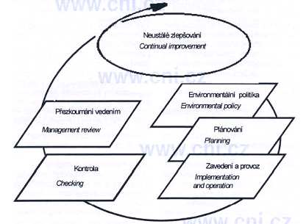
Zdroj: ČSN EN ISO 14001:2005, s. 9

Přínosy EMS pro organizaci
Systém environmentálního managementu (dále jen EMS) podle požadavků mezinárodní normy ISO 14001:2004 představuje tzv. snahu o „trvale udržitelný rozvoj“ ve světě podnikání a jasnou deklaraci pro okolí o přístupu organizace k životnímu prostředí. Zavedení a případná certifikace podle této normy je pro organizaci dobrovolná a samotné zavedení by mělo být strategickým, dlouhodobým a plánovaným rozhodnutím organizace, stejně jak je tomu v případě QMS. Přes výraznou podobnost s QMS, a to nejen ve členění odstavců a například názvosloví, není organizace povinna mít zavedený systém managementu kvality při zavádění a užívání EMS.
Důvodů pro zavedení a certifikaci nestrannou certifikační organizací může mít organizace několik, stejně tak každá organizace může mít důvody ojedinělé. Všechny ale očekávají přínosy, které sice nemůže nikdo zaručit, ale při správném používání EMS by se přínosy měly dostavit. Důvody mohou být například: jasná deklarace okolí podniku o odpovědnosti chování a přístupu k životnímu prostředí, dosažení plné shody s platnou legislativou i všemi požadavky, které se týkají životního prostředí, předcházení rizikům a haváriím s nežádoucím dopadem na životní prostředí, zvýšení důvěryhodnosti u zákazníků i věřitelů, bank, ale i pojišťoven, snížení nákladů na provoz, snížení dopadů činností organizace na životní prostředí apod. (Veber 2010, s. 80-84).

Dotčená legislativa
Norma ČSN EN ISO 14001:2005 plně respektuje platnou českou legislativu a společnost by si měla uvědomit, že zavedený systém EMS nenahrazuje odpovědnost k respektování platných zákonů. Naopak EMS plně zákony podporuje a respektuje. Zavedením EMS je dosažena potřebná shoda s dotčenou legislativou. Mezi základní předpisy upravující povinnosti při ochraně životního prostředí se řadí:
- Ochrana životního prostředí:
- zákon č. 17/1992 Sb., o životním prostředí v pl. znění;
- zákon č. 114/1992 Sb., o ochraně přírody a krajiny v pl. znění;
- zákon č. 100/2001 Sb., o posuzování vlivů na ŽP v pl. znění.
- Ochrana vod:
- zákon č. 254/2001 Sb., o vodách v pl. znění.
- Ochrana ovzduší:
- zákon č. 86/2002 Sb., o ochraně ovzduší v pl. znění.
- Odpadové hospodářství, obaly:
- zákon č. 185/2001 Sb., o odpadech v pl. znění;
- zákon č. 477/2001 Sb., o obalech v pl. znění;
- vyhláška č. 381/2001 Sb., kterou se stanoví Katalog odpadů, Seznam nebezpečných odpadů.
- Nakládání s chemickými látkami:
- zákon č. 356/2003 Sb., o chemických látkách a chemických přípravcích v pl. znění.
- Prevence závažných havárií:
- Zákon č. 59/2006 Sb., o prevenci závažných havárií v pl. znění
- Vyhláška č. 256/2006 Sb., o podrobnostech systému prevence závažných havárií (Veber 2010, s. 42-50)

Tento výčet není samozřejmě kompletní, avšak tyto zákony patří mezi základní v oblasti ochrany životního prostředí. Organizace musí stanovit postup k rozpoznání všech předpisů, zákonů a jiných relevantních požadavků, které se týkají samotné organizace, jejího produktu či její činnosti. Musí se touto legislativou řídit a zahrnout ji do svého EMS.

Princip EMS
Základním záměrem normy je podpora ochrany životního prostředí a prevence znečišťování. „Mezinárodní norma pro oblast environmentálního managementu má organizacím poskytnout prvky účinného systému environmentálního managementu (EMS), které je možno integrovat s ostatními potřebami managementu, a tak pomáhat organizacím dosáhnout environmentálních a ekonomických cílů.“ (ČSN EN ISO 14001:2005, s. 8)
Norma nestanovuje žádné absolutní požadavky na environmentální chování organizace, klade však důraz na dodržování legislativních požadavků týkajících se jednotlivých složek životního prostředí (voda, vzduch, půda, odpady, atd.). Základem je identifikace všech možných aspektů, které mají vliv na životní prostředí. Tyto aspekty tvoří základní princip systémů environmentálního managementu (Veber 2010, s. 42-50).
„Environmentální aspekt je prvek činnosti nebo výrobků nebo služeb organizace, který může ovlivňovat životní prostředí.“ (ČSN EN ISO 14001:2005, s. 12)
Aspekt je prvek, který může, ale také nemusí mít dopad na životní prostředí. Je to prvek činnosti, nebo produkt organizace. Jedná se o procesy, ať už hlavní nebo podpůrné, nebo produkty, vstupy, meziprodukty, či finální produkty pro zákazníka, které mohou mít dopad na životní prostředí. Environmentální dopad je pak jakákoli změna v životním prostředí. Může být nepříznivá, či příznivá (ČSN EN ISO 14001:2005, s. 15).
Aby mohla organizace prokázat shodu s normou ISO 14001, musí identifikovat všechny aspekty svého působení či produktů, pomocí vytvořeného a udržovaného dokumentovaného postupu, a zároveň musí být schopná těmto aspektům přiřadit „váhu“ dopadu na životní prostředí. Tato identifikace nesmí probíhat pouze v období zavádění, ale pravidelně, i při každé změně v systému či organizaci, například rozšíření výroby o nový produkt.
Dále práce vychází ze struktury normy ISO 14001:2004 a stručně popisuje její jednotlivé požadavky.

Požadavky na dokumentaci
Dokumentace tvoří základní kámen EMS ve společnostech. Dokumentace související s EMS je podobná jako dokumentace související s QMS, která je popsaná výše. Dokumentace EMS musí zahrnovat tyto části: environmentální politika, cíle a cílové hodnoty, popis rozsahu EMS, popis hlavních prvků EMS, dokumenty požadované normou, ostatní dokumenty (ČSN EN ISO 14001:2005, s. 17).

Zavedení a provoz
Zavedení EMS do organizace je strategické rozhodnutí vedení společnosti. Toto rozhodnutí musí vycházet z potřeby organizace zabývat se environmentální politikou s očekáváním přínosů. „Vedení musí zajistit dostupnost zdrojů nezbytných pro vytvoření, zavedení, udržování a zlepšování systému environmentálního managementu. Mezi zdroje patří lidské zdroje a specializované dovednosti, infrastruktura organizace, technologie a finanční zdroje.“ (ČSN EN ISO 14001:2005, s. 16)
Organizace musí vytvořit, zavést a udržovat postupy pro interní a externí komunikaci.
„Organizace musí určit a plánovat ty operace a činnosti, které souvisejí s určenými významnými environmentálními aspekty v souladu s její environmentální politikou, cíli a cílovými hodnotami tak, aby byly prováděny za přesně stanovených podmínek.“ (ČSN EN ISO 14001:2005, s. 16)
Organizace musí jmenovat jednoho či více představitelů vedení pro EMS. Tito představitelé přebírají odpovědnost za celistvost, integraci, ale i funkčnost a udržování systému v organizaci. Organizace poté, co si jasně stanoví environmentální politiku, cíle, cílové hodnoty i identifikuje aspekty, musí samozřejmě přenést tyto prvky do výroby, respektive činností, nebo ještě lépe procesů, které mají vliv na environmentální aspekty. Toho dosáhne přesnou formulací v dokumentovaných postupech, stanovením jasných hranic, kde se můžou sledované prvky „pohybovat“ i v neposlední řadě kontrolou dotčených procesů a vstupů, mezioperačních produktů a výstupů směřujících k zákazníkovi (Veber 2010, s. 107-110).

Kontrola
„Kontrola je jedním z prvků PDCA metodiky, ze které vychází i systémy environmentálního managementu. Organizace musí vytvořit, zavést a udržovat postup pravidelného monitorování a měření klíčových znaků svojí činnosti, které mohou mít významný environmentální dopad.“ (ČSN EN ISO 14001:2005, s. 19).
Stejně jako procesy vedoucí k realizaci produktu je třeba sledovat i výkonnost systému, plnění cílů i plnění stanovené environmentální politiky (ČSN EN ISO 14001:2005, s. 19).
V rámci monitorování a měření procesů, ale i kontroly shody s požadavky, může organizace narazit na neshody. Tyto neshody mohou být reálné nebo potenciální. Záleží na organizaci, jak se rozhodne neshody vypořádat, ale musí zajistit, aby toto vypořádání bylo efektivní, účinné a především, aby do budoucna předcházelo příčinám vzniku těchto neshod (ČSN EN ISO 14001:2005, s. 19-20).
Obdobě jako v systému managementu kvality je i v systému environmentálního managementu kladen důraz na konání pravidelných interních auditů. Tyto interní audity zkoumají systém z hlediska jeho funkčnosti a shody s normou ISO 14001 v aktuálním znění.

Přezkoumání vedením
Vrcholové vedení organizace musí spolupracovat tak, aby byla zajištěna přiměřenost, integrita a efektivnost systému. Netýká se to jen poskytování zdrojů. „Přezkoumání musí zahrnovat posouzení příležitostí pro zlepšení a potřeb změn systému environmentálního managementu, včetně environmentální politiky, environmentálních cílů a cílových hodnot. Záznamy o přezkoumání vedením musí být uchovávány.“ (ČSN EN ISO 14001:2005, s. 21)
Vrcholové vedení organizace má povinnost v plánovaných intervalech přezkoumávat systém environmentálního managementu organizace. Přezkoumáním by měla být zajištěna trvalá vhodnost, přiměřenost a efektivnost systému EMS (ČSN EN ISO 14001:2005, s. 21).

Systém managementu bezpečnosti a ochrany zdraví při práci
Hlavním cílem je podpora „zdravého“ pracovního prostředí, vedlejším efektem je pak ochrana pracovníků, kolegů i jejich rodin, zákazníků a souhrnně všech lidí, na které může mít činnost podniku vliv. Health and Safety Management System (dále jen HSMS) je nástroj umožňující organizacím efektivně řídit bezpečnost a ochranu zdraví při práci zavedením určených pravidel do struktury společnosti. „Tato norma pro posuzování bezpečnosti práce a ochrany zdraví při práci (OHSAS) specifikuje požadavky na systém managementu BOZP tak, aby organizace mohly řídit svá rizika v oblasti BOZP a zlepšovat svou výkonnost v této oblasti.“ (ČSN OHSAS 18001:2008, s. 11).
Ochrana a zachování zdraví je nejen jednou ze základních existenčních potřeb člověka a společnosti, ale i důležitým zdrojem ekonomického růstu. Jednotlivé státy začleňují problematiku ochrany pracovníků do svých legislativ v různých podobách až dodnes.
Vývoj legislativy i přístupu k BOZP je velmi rozličný v různých koutech světa. Vývojově nejdále jsou však země EU, hlavně Velká Británie, a USA. Právě z těchto zemí vzešly první standardy k řízení BOZP v organizacích. V České republice je k dispozici hned několik standardů, podle kterých můžou společnosti BOZP řídit. Mezi nejznámější a nejvíce používané patří:
- OHSAS 18001:2007 – Occupational Health and Safety Management System, neboli Systém managementu bezpečnosti a ochrany zdraví při práci – Požadavky;
- ILO-OSH 2001 – mezinárodní směrnice pro systémy řízení BOZP;
- Self-Audit Handbook for SMEs – samo-prověřovací příručka pro malé a střední podniky vypracovaná Evropskou komisí v Bruselu v roce 1995;
- Bezpečný podnik – zavedení efektivního způsobu řízení managementu bezpečnosti a určení základních systémových požadavků týkající se ochrany životního prostředí a požární ochrany u právnických a podnikajících osob;
- Systém vnitřního řízení bezpečnosti v podniku (Puskeilerová, Kotek 2005).

Nejběžnějším a nejpoužívanějším standardem ve světě i v České republice jsou normy založené na britské normě BS OHSAS 18001:2007, v České republice pod názvem ČSN OHSAS 18001:2008 Systémy managementu bezpečnosti a ochrany zdraví při práci (Puskeilerová, Kotek 2005).
OHSAS 18001 byla zpracována tak, aby byla kompatibilní s normami ČSN EN ISO 9001:2009 (systémy managementu kvality) a ČSN EN ISO 14001:2005 (systém environmentálního managementu) k usnadnění integrace systémů managementu kvality, environmentálního managementu a managementu bezpečnosti a ochrany zdraví při práci v organizacích, které si to přejí (ČSN OHSAS 18001:2008, s. 5).
OHSAS je naprosto univerzální norma a proto může být zavedena do jakéhokoli podniku, bez ohledu na jeho velikost. Univerzálnost normy OHSAS 18001:2007 souvisí s kompatibilitou a se společným vývojem s ostatními normami pro systémy řízení.
„Tato norma OHSAS je založena na metodice známé jako cyklus Plánuj – Dělej – Kontroluj - jednej (PDCA).“ (ČSN OHSAS 18001:2007, s. 9) Podstata této normy je vyjádřena na obrázku č. 3.
Z obrázku je patrné, jak přesně se norma řídí metodikou PDCA, která má za následek neustálé zlepšování celého systému.
Obrázek 3 Podstata OHSAS 18001
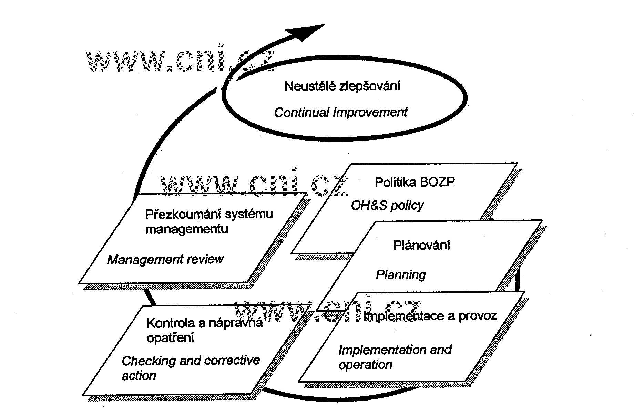
Zdroj: ČSN OHSAS 18001:2008, s. 9

Přínosy HSMS pro organizaci
Systém řízení BOZP, i přes univerzálnost, navazuje na legislativu, která se přímo organizace dotýká. Nástroj v podobě normy OHSAS dává vedení organizace možnost odpovědně řídit BOZP ve své organizaci. Dodržování legislativy je pro jakoukoli organizaci povinné, ale zavedení i možná certifikace podle OHSAS je zcela dobrovolná, záleží tak čistě na vedení společnosti, zda prokáže svojí odpovědnost vůči dotčeným osobám v rámci své činnosti. Jedná se však o strategické rozhodnutí, které má nejen dopad na činnosti konané dnes, ale i v budoucnu. Mezi přínosy se řadí: prokázání odpovědnosti vedení organizace ve věci BOZP, dosažení přímé shody s legislativou, minimalizace rizik vzniku nehod, havárií a katastrof, minimalizace nákladů, ztrát finančních a časových, stanovení havarijních plánů, Zvýšení „kreditu“ u zákazníků, investorů i třetích stran, snížení počtu pracovních úrazů, marketingový efekt apod.

Dotčená legislativa
Aby mohla organizace prokazovat shodu se zákony, předpisy i nařízeními, musí se v legislativě orientovat a vytvořit postup pro identifikování, analyzování i implementování dotčených předpisů do organizace. Jelikož se však legislativa vyvíjí v podstatě neustále, je třeba toto důsledně sledovat, aby organizace na nějaký požadavek vyplývající z legislativy nezapomněla nebo o něm vůbec nevěděla. Základní předpisy upravující BOZP jsou tyto:
- Zákon č. 262/2006 Sb. – Zákoník práce v pl. znění;
- Zákon č. 309/2006 Sb. – Zákon o zajištění dalších podmínek bezpečnosti a ochrany zdraví při práci v pl. znění;
- Zákon č. 379/2005 Sb. – Zákon o opatřeních k ochraně před škodami působenými tabákovými výrobky, alkoholem a jinými návykovými látkami a o změně souvisejících zákonů v pl. znění;
- Vyhláška č. 48/82 Sb. – Základní požadavky k zajištění bezpečnosti práce, změna 2005;
- Nařízení vlády č. 101/2005 Sb. – Podrobnější požadavky na pracoviště a pracovní prostředí, v pl. znění;
- Nařízení vlády č. 378/2001 Sb. – Bližší požadavky na bezpečný provoz a používání strojů, technických zařízení, přístrojů a nářadí, v pl. znění;
- Nařízení vlády 361/2007 Sb. – Podmínky ochrany zdraví zaměstnanců při práci, v pl. znění;
- Nařízení vlády č. 495/2001 Sb. – Nařízení, kterým se stanoví rozsah a podmínky poskytování osobních ochranných pracovních prostředků, mycích, čistících a dezinfekčních prostředků, v pl. znění. (Veber 2010, s. 51-58).

Princip HSMS
Pro celý management bezpečnosti platí dvě obecné zásady:
- Zásada prevence: Je efektivnější nehodám předcházet, než odstraňovat jejich následky.
- Zásada osobní odpovědnosti: Bezpečnost je věcí všech zaměstnanců podniku, nejen specializovaných útvarů nebo pracovníků. Každý je tedy povinen vyvarovat se při své činnosti všeho, co by mělo nebo mohlo porušit bezpečnost a učinit vše k odvrácení nehody nebo ke zmírnění či odstranění jejích následků, pokud tím neohrozí sám sebe (Tománkova, Čápová, Měšťanová 2008, s. 175).
Organizace musí jasně učit postup, jak identifikovat nebezpečí vyplývající z BOZP, která můžou činností podniku, či jejího produktu, vzniknout, dále pravděpodobnost jejich výskytu a dopad na pracovníky a okolí.
Organizace musí být schopná rizika reálně ohodnotit, a to co do pravděpodobnosti výskytu, tak do dopadu, jaký může uskutečnění rizika mít, a specifikovat jejich přípustnost. Nejlepší je riziko odstranit, avšak to nemusí být všude možné. Analýza rizik, jejich ohodnocení a následný postup organizace musí být dokumentován.
Dále práce vychází ze struktury normy OHSAS 18001:2007 a stručně popisuje její jednotlivé požadavky.

Požadavky na dokumentaci
Struktura dokumentace BOZP je podobná struktuře dokumentace pro EMS, uvedené výše. Hlavní rozdíl je to, že místo pojmu aspekty a dopady činnosti pracuje dokumentace s pojmy nebezpečí, riziko a opatření. Svým způsobem je též velmi podobná dokumentaci QMS. Dokumentace systému managementu BOZP musí zahrnovat: politiku; cíle; popis rozsahu systému managementu, popis hlavních prvků systému managementu, dokumenty požadované normou, ostatní dokumenty. Dokumentace musí být řízena, přezkoumána, schvalována, identifikována, udržována a musí být dostupná. Zastaralé dokumenty musí být nahrazeny novými (ČSN OHSAS 18001:2008, s. 20-21).

Implementace a provoz
Rozhodnutí zavést a provozovat systém HSMS musí vzejít od vedení společnosti. Vrcholové vedení musí přijmout hlavní odpovědnost za BOZP a systém HSMS. Organizace tak musí vynakládat potřebné zdroje finančního, lidského, technologického a jiného charakteru.
Poté, co vedení organizace určí kvalifikovaného člověka zodpovědného za systém a jeho řízení však pro vedení úloha nekončí. „Vrcholové vedení musí přijmout hlavní odpovědnost za BOZP a systém managementu BOZP. Vrcholové vedení musí prokázat angažovanost a aktivitu právě v přístupu k jmenovanému systému prostřednictvím zajišťování dostupnosti zdrojů, stanovování úloh, přidělování odpovědností a pravomocí a delegování pravomocí pro efektivní management BOZP.“ (ČSN OHSAS 18001:2007, s. 18-19)
Organizace musí zavést postupy pro identifikování možných nebezpečí, rizik. Organizace proto musí vedle řízení zjištěných a ohodnocených rizik a zabránění jejich vzniku či zmírnění následků, dopadů, umět řešit havarijní krizové situace. Na identifikaci a následné řízení havárií musí zavést a udržovat postup. Tímto postupem se musí podnik snažit minimalizovat důsledky v oblasti BOZP (ČSN OHSAS 18001:2008, s. 21-22).

Kontrola
Kontrola a následné procesy se věnují v podstatě druhé polovině Demingovy metodiky PDCA, tedy části „Check“ a „Act“.
Organizace si musí určit kontrolní mechanismus. Tento mechanismus musí zjistit, zda vše funguje dle nastaveného a určeného postupu. Organizace musí vytvořit, implementovat a udržovat postupy pro pravidelné monitorování a měření výkonnosti v oblasti BOZP. Tyto postupy musí umožnit kvalitativní i kvantitativní měření, monitorování míry dosažení cílů BOZP organizace, monitorování efektivity způsobů řízení, provádět proaktivní opatření, zaznamenávaní údajů a výsledků z monitorování a měření. Kontrolní mechanizmus probíhá měřením a monitorováním činností, procesů, vstupů i výstupů. V případě zjištěných nedostatků nebo neshod musí organizace zasáhnout a pomocí postupu nebo opatření, předem určeného a ověřeného, provést patřičné úpravy (ČSN OHSAS 18001:2008, s. 22-23).
Interní audit je prováděn v pravidelných intervalech ke zjištění, zda je systém funkční, zda odpovídá nastavenému plánu, zda je udržován, zda systém plní stanovenou politiku a plní efektivně cíle BOZP. Přezkoumání je pravidelný proces, při kterém vedení zkoumá, zda a případně jak je možno systém upravit, aby se zvýšila jeho výkonnost, zda vznikla nutnost ke změně v politice a cílech BOZP, zda je nutné systém více dotovat zdroji (ČSN OHSAS 18001:2008, s. 24).

Integrované systémy managementu
Integrované systémy managementu (dále jen IMS), častěji označované jako integrované systémy řízení, jsou systémy složené ze dvou a více jinak nezávislých systémů managementu. V zásadě lze dnes k tvorbě a rozvoji integrovaných systému řízení rozlišit dvě základní tendence. První tendenci lze chápat jako jediný a dobře fungující systém řízení organizace, který uměle nerozlišuje mezi jednotlivými subsystémy. V případě druhé tendence za integrované systémy řízení jsou považovány systémy vznikající sjednocením dílčích subsystémů. Tyto subsystémy byly a jsou v organizaci zaváděny postupně na základě aplikace požadavků a doporučení mezinárodně uznávaných standardů. Tyto systémy kooperují a pomocí harmonické součinnosti vytváří jednotný systém řízení v dané oblasti managementu. Mezi normy, které spolutvoří integrovaný systém managementu, nejčastěji patří: ISO 9001:2008 (systém managementu kvality), ISO 14001:2004 (systém environmentálního managementu), OHSAS 18001:2007 (systém managementu bezpečnosti a ochrany zdraví při práci). Normy pro EMS a BOZP v posledním aktualizovaném vydání jsou značně přibližovány normě pro QMS .

Přínosy IMS pro společnost
Výchozím krokem pro zavedení a certifikaci IMS v organizaci je rozhodnutí vrcholového managementu. Zavedení a udržování IMS v organizaci by mělo v organizaci vytvořit prostředí, které bude garantovat standardní manažerské a provozní praktiky. Vedení organizace musí mít jasnou představu, co od IMS očekává a jaké jsou cíle. Za základ IMS jsou považovány mnohé společné procesy. Tyto procesy vyžadují normy a specifikace jak pro oblast managementu kvality, environmentu i bezpečnosti. Následně jsou doplněné o specifické procesy, které jsou vyžadovány vždy jen určitými subsystémy (Nenadál 2010, s. 1-3).
Systém je složen z několika prvků, z nichž má každý přínosy pro organizace. Přínosy pro organizaci jsou závislé na míře spolupráce a stupni integrace. Přínosy IMS mohou být například: sjednocení dílčí politiky, strategie a plánován cílů, zpřehlednění a uspořádání systému do logického celku, snížení nároků na dokumentaci, snížení byrokracie, snížení nákladů a úspora času, snížení potřeby zdrojů na systém, společné audity.

Princip IMS
IMS obsahují všechny požadavky norem, které chce organizace integrovat. Důležitý požadavek IMS, který musí být naplněn, je, aby byla prokázána shoda. Všechny používají základní Demingovu metodiku PDCA se závazkem k neustálému zlepšování. Vysoký důraz je kladen na respektování požadavků zákazníka, požadavky na kvalifikaci zaměstnanců a jejich osobní angažovanost, alokování zdrojů, nezastupitelnost vedení v otázkách řízení. Ani důsledné uplatňování a dodržování požadavků norem ISO 9001:2008, ISO 14001:2004, OHSAS 18001:2007 nemusí být zárukou požadovaných ekonomických výsledků, garancí snadného vstupu na zahraniční trhy apod. (Nenadál 2010, s. 1-3).

Analytická/praktická část práce

Představení společnosti
Společnost Duropack Bupak Papírna s.r.o. (dále jako DBP) vyrábí a prodává materiály pro výrobu vlnité lepenky na bázi recyklovaného papíru. Využívá sběrový papír jako primární a jedinou surovinu pro výrobu svých produktů, tj. papírů pro krycí a zvlněné vrstvy vlnitých lepenek a obalů z nich. DBP sídlí v areálu v Papírenské ulici č. 41, v Českých Budějovicích, organizačně uspořádána takto:
Obrázek 4 Organigram společnosti Duropack Bupak
(DBO)
Duropack Bupak Obaly s.r.o.
(DBP)
Duropack Bupak Papírna s.r.o.
(DBS)
Duropack Bupak Servis s.r.o.

Zdroj: Interní dokumenty Duropack Bupak Papírna
DBO vyrábí a prodává vlnitou lepenku a obaly z vlnité lepenky a zastřešuje společnosti DBP a DBS.
DBP vyrábí a prodává papíry pro vlnitou lepenku a přes 60 % produkce dodává do DBO.
DBS vykonává údržbu areálu a budov a komunikuje s nájemníky v areálu (údržba, truhláři, apod.).

Historie společnosti
Počátek firmy se datuje na den 24. března 1880, kdy plzeňští podnikatelé Jindřich Fürth a Leopold Gellert koupili v Českých Budějovicích – Rožnově „Knížecí mlýn“ a přestavěli jej na papírnu. V závodě se od počátku roku 1881 vyráběl papír z žitné nebo pšeničné slámy na čtyřech papírenských strojích. Jejich počet byl v létech před 1. světovou válkou rozšířen na sedm.
Obrázek 5 Foto areálu společnosti Duropack Bupak
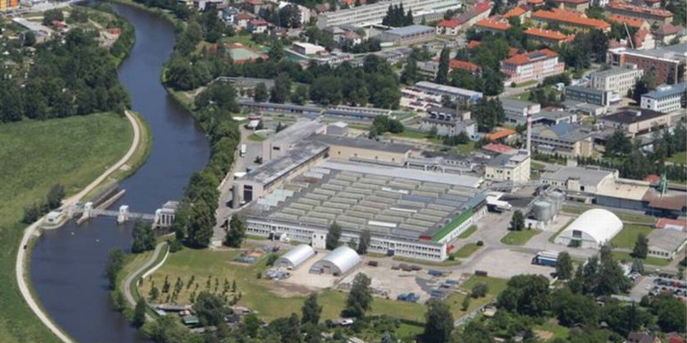
DBP
Zdroj: Interní dokumenty Duropack Bupak Papírna
Současně docházelo ke zvyšování podílu papíru šedáku na úkor slámového. V roce 1952 bylo v závodě v provozu pět papírenských strojů. Výraznějšího nárůstu výroby papíru bylo dosaženo v roce 1957 zavedením nepřetržité výroby. V letech 1963 až 1967 proběhla v závodě zásadní přestavba, která se stala základem jeho dnešní podoby. Byly zrušeny čtyři nejstarší papírenské stroje a postaven nový stroj – PS 6, který byl uveden do provozu v dubnu 1966. Stroj prochází neustálou modernizací a nyní se zde vyrábí výhradně ze sběrového papíru papír testliner, šedák a papír na zvlněnou vrstvu vlnité lepenky.
V roce 1992 do firmy vstoupil zahraniční partner, rakouská firma Duropack Holding AG. (Interní dokumenty Duropack Bupak Papírna)
Společnost Duropack Bupak Papírna s.r.o., společně s kartonážkou Duropack Bupak Obaly s.r.o. byly začleněny do skupiny závodů Duropack Group, úspěšně působící ve střední Evropě. Nadnárodní skupina Duropack má svůj mateřský závod v Rakousku (Vídeň, Kalsdorf) a dceřiné podniky v dalších šesti zemích (Německo, Česká republika, Slovinsko, Slovensko, Maďarsko, Chorvatsko, Bulharsko) a patří k významným výrobcům vlnité lepenky ve střední Evropě. (Interní dokumenty Duropack Bupak Papírna)
Obrázek 6 Historie společnosti Duropack Bupak
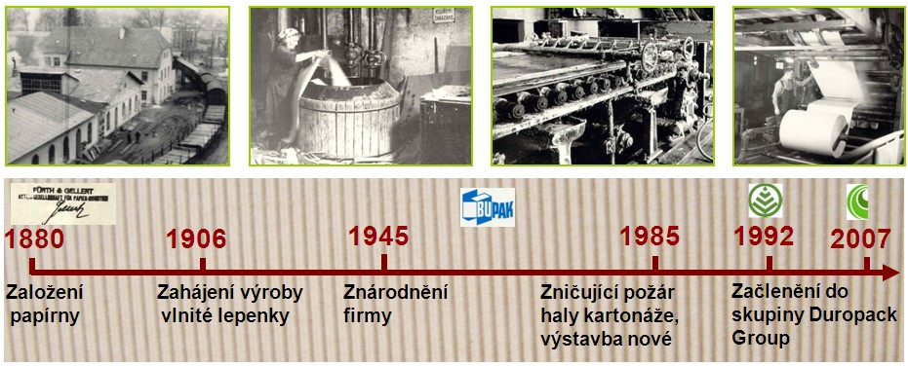
Zdroj: Interní dokumenty Duropack Bupak Papírna
Základem organizační struktury firmy Duropack Bupak Papírna s.r.o. je plochá organizační struktura. V podniku je méně hierarchických stupňů a tudíž méně vedoucích a nižší režijní náklady. Vedoucí mají lepší přehled o práci svých podřízených a obdrží rychlejší zpětnou vazbu. Rychlejší zpětná vazba umožňuje korigovat a optimalizovat přijatá rozhodnutí. Tato organizační struktura vyžaduje od zaměstnanců větší odpovědnost, samostatnost a větší důraz na kvalitu a včasnost informačních toků v podniku. Úplné organizační schéma je uvedeno v příloze č. 1.
Obrázek 7 Základní organizační schéma společnosti DBP
Duropack Bupak Papírna s.r.o.

Ředitel papírny
a jednatel
Referent papírny
Vedoucí IMS

Vedoucí papírny
Vedoucí prodeje
Hlavní mechanik

Technolog papírny
Vedoucí technického a investičního rozvoje

Vedoucí technické kontroly
Vedoucí dispečer dopravy

Zdroj: Interní dokumenty Duropack Bupak Papírna

Důvody zavedení IMS
Většina velkých evropských firem a samozřejmě i skupina DUROPACK se ztotožnila s programem „trvale udržitelného rozvoje“ a dále také DBP musí dodržovat požadavky směrnic EU. Společnost DBP se v „Prohlášení dodavatele“ zaručuje svým zákazníkům, že jejich výrobky odpovídají požadavkům směrnic EU. Toto prohlášení je podloženo protokolem o akreditované zkoušce materiálu. Společnost DBP požaduje od svých dodavatelů prohlášení o shodě materiálů s danými směrnicemi EU.
Zásadní důvody, které vedly ke konečnému rozhodnutí společnost DBP k zavedení, certifikaci a udržování systému řízení životního prostředí společně se systémem řízení bezpečnosti a ochrany zdraví při práci byly následující:
- zavést jednotný efektivní a účinný nástroj pro uskutečňování strategických cílů, vizí;
- uspokojit požadavky zákazníků;
- dosáhnout snížení nákladů a času;
- zavést jednotnou dokumentaci;
- neustále zlepšovat všechny procesy.

Přínosy IMS ve společnosti Duropack Bupak Papírna
Ve společnosti DBP je od roku 2006 zaveden integrovaný systém řízení, který velmi efektivně a operativně umožňuje řízení společnosti. Vedení společnosti má maximální kontrolu nad všemi podnikovými procesy a monitoruje jejich vliv na kvalitu výrobků – podle mezinárodní normy ISO 9001:2008, životní prostředí – podle ISO 14001:2004 a bezpečnost a ochranu zdraví při práci – podle ČSN OHSAS 18001:2008. Tím je zajištěno neustálé zlepšování všech činností a procesů. Umožňuje předcházet nejrůznějším neshodám, nehodám a skoronehodám a přijímat včas účinná opatření ve všech oblastech. Přínosy implementovaného IMS ve společnosti DBP se projevují především v následujících oblastech:
- sdružení a zefektivnění činností
- externí audity;
- interní audity;
- sjednocení řídicí dokumentace;
- další přínosy.
Tyto oblasti jsou v dalších částech bakalářské práce podrobněji rozebrány.

Sdružení a zefektivnění činností
Mezi významné přínosy vybudováním a udržování IMS patří především vzájemná propojenost a koordinovanost jednotlivých procesů a činností. Další přínosy souvisí s širší spoluprácí odpovědných pracovníků v oblasti IMS, kteří mohou společně pracovat na dané problematice a snáze, v širších souvislostech, přijímat nápravná a preventivní opatření. Integrace systému řízení přináší možnost pohledu na IMS „se shora“, optimálního nastavení součinnosti a komunikace s dodavateli, zákazníky a ostatními zainteresovanými stranami (místní úřady, hasiči, sousedi...).
Dokumentace je přehledně členěna a je v ní snadná orientace. Nesporný přínos lze identifikovat především pro vedení společnosti, které si může kdykoliv zjistit aktuální informace pro své rozhodování. Mezi pozitivní dopady v integraci dokumentace patří především sjednocení příručky kvality, environmentu a BOZP, i politiky kvality, environmentu a BOZP v jeden dokument a integrace popisu procesu interních auditů společnosti. Mezi slabiny v dokumentaci (po integraci systémů) stále patří „Plán interních auditů na rok“. Není zde zabezpečen přehled o tom, jaký článek normy se bude auditovat v tom kterém procesu. Tím může dojít k situaci, že interní auditoři budou posuzovat stále stejné články norem v konkrétních procesech. V tomto případě by bylo účelné, aby společnost modifikovala strukturu plánu interních auditů o procesní matici interních auditů pro všechny systémy řízení ve společnosti. Zavedením této procesní matice pro systémy řízení kvality, environmentu a BOZP do plánů interních auditů, by bylo zajištěno, že by se neopakovalo posuzovaní stejných článků ve stejných procesech, viz také dále v části o interním auditu.
Systém řízení životního prostředí a systém řízení bezpečnosti a ochrany zdraví při práci byl ve společnosti Duropack Bupak Papírna s.r.o. zaveden v roce 2003 podle normy ISO 14001 a OHSAS 18001. Společnost DBP v roce 2003 provedla vstupní analýzu. Následně bylo zahájeno zavádění EMS a BOZP pod pracovní zkratkou „Systém HSE“ (Heath, Safety, Environment). V lednu roku 2004 byla provedena úspěšná certifikace systému ISO 14001. V únoru 2004 byla provedena úspěšná certifikace systému OHSAS 18001.
Základem systému HSE je Registr rizik BOZP a aspektů EMS, který slouží k identifikaci a vyhodnocení významnosti environmentálních aspektů, které mohou mít dopad na životní prostředí vlivem činností ve společnosti, a zároveň určuje postupy pro identifikaci a hodnocení rizik BOZP ve všech podnikových procesech. Společností byla provedena identifikace procesů s určením jasných odpovědností za jednotlivé činnosti v těchto procesech. Systém přezkoumání a monitoring procesů je podkladem pro úspěšnou realizaci těchto úkolů.
Přehled jednotlivých podnikových procesů znázorňuje mapa podnikových procesů, která slouží mj. jako základ pro Registr rizik BOZP a aspektů EMS. Procesy a jejich vzájemná interakce je stanovena v následující Mapě procesů ve společnosti DBP:
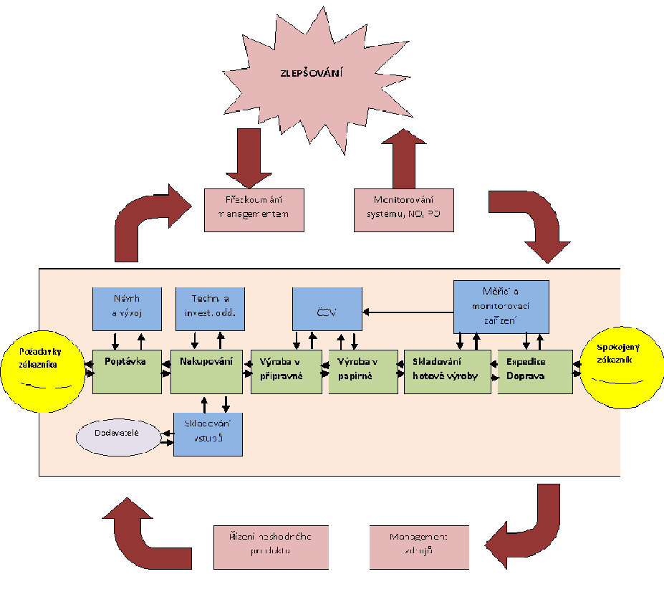
Obrázek 8 Identifikace a monitoring procesů společnosti Duropack Bupak Papírna

Zdroj: Interní dokumentace Duropack Bupak Papírna
Mapa podnikových procesů identifikuje jednotlivé procesy v podniku a k těmto procesům jsou přiděleny příslušné činnosti, situace, materiál a příslušná funkční místa zodpovědná za vykonávání konkrétních aktivit. V registru rizik BOZP a aspektů EMS je specifikována přítomnost chemických látek v jednotlivých procesech a odkaz na směrnici pro nakládání s nimi. Registr rizik BOZP je rozdělen následovně:
- nebezpečí;
- následek;
- pravděpodobnost;
- riziko.

Společnost DPB má vytvořený v registru seznam s jednotlivými kategoriemi nebezpečí např. hluk, elektřina, fyzická zátěž, teplota, chemické látky atd. V jednotlivých kategoriích jsou specifikovány situace nebo činnosti, při kterých nebezpečí může vzniknout např. nadměrný hluk, zasažení elektrickým proudem, pracovní poloha, popálení, poleptání atd.
V registru rizik BOZP jsou sledovány následky. Tyto následky jsou rozděleny do jednotlivých skupin a to kritický, těžký, lehký a zanedbatelný. Při klasifikaci jednotlivých následků je vždy kalkulováno právě s tím horším scénářem.
Metodika hodnocení vzniku nebezpečné situace rozděluje pravděpodobnost do skupin častý, pravděpodobný, méně pravděpodobný a málo pravděpodobný.
Riziko vyplývá ze součinu následku a pravděpodobnosti. Riziko je klasifikováno podle dosažených hodnot. Tyto hodnoty rizik určují, jestli se jedná o riziko nepřijatelné, nežádoucí, přijatelné a běžné riziko. Podle dosažené hodnoty rizik společnost DBP činí preventivní nebo nápravná opatření, aby těmto rizikům předcházela.

Některé činnosti, které podnik vykonává, mohou ovlivňovat a mít dopad na životní prostředí v okolí podniku. Povinností podniku je tyto činnosti identifikovat a klasifikovat je. Registr aspektů EMS je rozdělen následovně:
- aspekt EMS;
- dopad na životní prostředí;
- frekvence;
- významnost.
Společnost DBP podle zvolené metodiky identifikuje environmentální aspekty u jednotlivých činností a situací např. skladování PHM, skladování chemických látek atd. Dále stanovuje dopady na životní prostředí, jako jsou např. snížení kvality půdy, vod. K jednotlivým environmentálním aspektům společnost DBP přiřazuje frekvenci výskytu a významnost.
Mezi největší přínosy registru rizik BOZP a aspektů EMS patří, že vedoucí pracovníci (mistři, manažeři, ředitelé) mohou okamžitě identifikovat jednotlivá rizika v jednotlivých procesech spojená s jejich činnostmi. Následně o těchto rizicích informují své pracovní týmy a konají preventivní nebo nápravná opatření, aby byly rizika minimální a předcházeli jim. Společnost DBP si jednotlivá rizika uvědomuje, identifikovala je a klasifikovala. Konkrétně specifikuje nebezpečí, následky a pravděpodobnosti k jednotlivým činnostem. Následky a pravděpodobnost jsou přehledně klasifikovány do jednotlivých skupin. V návaznosti na tyto skupiny je určeno riziko spojené s výkonem jednotlivých procesů ve společnosti. Stejným způsobem je provedena i identifikace environmentálních aspektů jednotlivých procesů a jejich dopadů na životní prostředí. Celý dokument je přehledně zpracován a je v něm snadná orientace pro vedoucí pracovníky s možností jasné klasifikace jednotlivých rizik a environmentálních aspektů. Na základě identifikace jednotlivých rizik k samotným procesům si společnost nastavuje preventivní nebo nápravná opatření, aby rizika minimalizovala a předcházela jim.
Především díky registru rizik BOZP a aspektů EMS si společnost mohla uvědomit problém, který souvisí s její činností. Jedná se o produkci vnějšího hluku. Společnost DBP překračuje povolenou hranici vnějšího hluku o 8 decibelů. V návaznosti na toto zjištění společnost zpracovala environmentální program na snížení vnějšího hluku, a to na základě environmentální studie, která zmapovala nejvýznamnější zdroje hluku v areálu. Studii vypracovala odborná firma (cena 96 tis. Kč) a jako nejvýraznější zdroje hluku určila:
- cyklon na střeše přípravny látek v papírně a systém pneumatické dopravy papírových odřezků z kartonáže. Příčinou hluku je narážení těchto odřezků ve velké rychlosti do plechového pláště cyklonu, což způsobovalo nepříjemné a hlasité „lupání“.
- Opatření: bylo provedeno v roce 2009. Cyklon byl demontován a nahrazen dopravou vzduchovým potrubím do nově instalovaného systému s lisem pro balíkování papírových odřezků, určených k další recyklaci v přípravně papírny. Cena: 3 mil. Kč, prokázané snížení hluku o 2 decibely.
- hluk odtahových ventilátorů na střeše papírny, které odčerpávají nadměrnou vlhkost při kontinuálním sušení papíru ze sušící skříně papírenského stroje. Zde se papír suší průchodem přes 56 ocelových válců, každý o průměru 1 m a šířce 4,4 m, vyhřívaných parou na 180 ºC, při rychlosti posuvu papíru 500 m/min. Vzniká tak značné množství odpařené vody, kterou ventilátory o velkém výkonu odsávají do vnějšího prostoru nad střechou papírny.
- Opatření: bylo provedeno v roce 2010 odhlučněním ventilátorů jejich zakrytím protihlukovým obalem. Cena: 1 mil. Kč, snížení hluku 1,5 decibelu.
- hluk z rekuperační jednotky tepla v hale papírenského stroje. Při samotné výrobě papíru uniká ohromné množství energie ve formě tepla, které dříve unikalo bez užitku do atmosféry. V roce 2002 byl instalován ve výrobní hale rekuperační systém, který umožňuje použít přebytečné teplo dále v technologii. Kromě pozitivní úspory energie to však přineslo i zvýšení hluku do okolí.
- Opatření: na rok 2012 je plánováno odhlučnění rekuperační jednotky protihlukovou stěnou, jako další investice za 3,5 mil. Kč. Předpokládá se snížení min. o další 2 decibely.
Pro samotné stanovení úrovně hluku je nyní v tomto směru přínosem, že od 1. 11. 2011 platí Nařízení vlády č. 272/2011 Sb. o ochraně zdraví před nepříznivými účinky hluku a vibrací, které nově stanoví, že při měření před stěnou (fasádou) je možno odečíst - 2,5 decibelu na odraz od této stěny a nemusí se přičítat k naměřené hodnotě.
Po realizaci popsaných opatření bude provedeno další kontrolní měření, které by mělo ověřit další snížení hluku a přiblížení se, nebo dokonce splnění, limitu výše vnějšího hluku, který je stanoven:
- ve dne na 50 dB;
- v noci na 40 dB.

Pokud by se tak nestalo, lze předpokládat, že rezerva by se ještě našla v samotném parním systému papírenského stroje, který je velmi rozsáhlý a složitý. Musí být zabezpečen tak, aby nedošlo k přetlakování systému a byl zajištěn správný odvodu kondenzátu ze sušících válců. Nárazově a nepravidelně proto automaticky dochází k odfuku značného tlaku páry ze systému do volného prostoru, což způsobuje nepříjemný zvuk značné intenzity.
Jako opatření lze navrhnout instalaci tlumičů hluku odfuku páry z pojistných ventilů pomoci nového technického zařízení, které je běžně na trhu dostupné.
Není možné přesně odhadnout náklady na realizaci, ale cena, včetně projektu, by pravděpodobně nebyla vyšší než 1 mil. Kč a mohlo by dojít k potlačení vnějšího hluku o další asi 2 decibely. Je třeba dále vzít v úvahu způsob měření hlučnosti, kdy se vychází z náměrů za delší časové období, nikoliv z okamžitých hodnot hluku.

Externí audity
Integrace systému řízení kvality, environmentu a BOZP přináší společnosti DBP především úsporu nákladů, které souvisí s vykonáváním auditů externí certifikační organizací. Společnost DBP od zavedení a certifikace jednotlivých systémů vždy uskutečňovala audity samostatně přesně podle harmonogramu, který byl stanoven certifikační organizací. Systém je pravidelně auditován společností 3EC International, s.r.o.
Společnost na základě externího auditu prokázala shodu s požadavky norem a byly jí vydány certifikáty podle norem ISO 9001:2008, ISO 14001:2004, ČSN OHSAS 18001:2008. Jednotlivé certifikáty vydané certifikační organizací jsou v příloze č. 2, 3, 4 této práce.
Náklady a časový rozsah na samostatně vykonávané audity systému řízení kvality, environmentu a BOZP v jednotlivých letech před integrací systému řízení jsou vyčísleny v následujících tabulkách:

Tabulka 1 Celkové náklady za externí audit před integrací systému řízení v tis. Kč
 | 2004 | 2005 | 2006
QMS | 57 | 33 | 33
EMS | 98 | 43 | 43
OHSAS | 98 | 43 | 43
Celkem | 253 | 119 | 119

Tabulka 2 Celkový rozsah externího auditu před integrací systému řízení ve dnech
 | 2004 | 2005 | 2006
QMS | 3 | 1,5 | 1,5
EMS | 5 | 2 | 2
OHSAS | 5 | 2 | 2
Celkem | 13 | 5,5 | 5,5

Integrace systému řízení kvality, environmentu a BOZP přináší úsporu nákladů a času pro jednotlivé externí audity vykonávané certifikační organizací. Náklady na integrovaně vykonávané audity systému řízení kvality, environmentu a BOZP v jednotlivých letech po integraci systému řízení jsou vyčísleny v následujících tabulkách:
Tabulka 3 Celkové náklady za externí audit po integraci systému řízení v tis. Kč
 | 2007 | 2008 | 2009
IMS | 133 | 66,5 | 66,5
Celkem | 133 | 66,5 | 66,5

Tabulka 4 Celkový rozsah externího auditu po integraci systému řízení ve dnech
 | 2007 | 2008 | 2009
IMS | 7 | 3,5 | 3,5
Celkem | 7 | 3,5 | 3,5
V tabulkách č. 1, 2 jsou vyčísleny náklady a časový rozsah za externí audity v certifikačním cyklu 2004 - 2006. V tabulkách č. 3, 4 jsou vyčísleny náklady a časový rozsah za externí audit v certifikačním cyklu 2007 - 2009. Po porovnání údajů v jednotlivých tabulkách vyplývají následující závěry resp. přínosy:
- společnost DBP v certifikačním cyklu 2007 - 2009 ušetřila 225 tis. Kč;
- společnost DBP v certifikačním cyklu 2007 – 2009 ušetřila 10 dnů auditu.

V návaznosti na vývoj trhu, konkurence a vzniku nových standardů, se ceny certifikací u klasických standardů jako jsou QMS, EMS, HSMS postupně snižují. Nicméně přínos v rozsahu ušetření nákladu je zjevný.
Mezi další přínosy integrace externích auditů patří také úspora času pracovníků, kteří jsou auditováni. Jedná se především o snížení času souvisejícího s jejich přípravou na externí audity a času, kdy musí být k dispozici auditorům.

Interní audity
Stejně tak jako externí audity, tak i interní audity musel představitel vedení vykonat ke každému systému samostatně. Ke každému internímu auditu musel být vypracován samostatný plán a zpracována samostatná zpráva z tohoto auditu. Před integrací společnost BDP prováděla interní audity následovně:
- plány interních auditů QMS byly vytvořeny podle jednotlivých procesů identifikovaných v příručce kvality, jak uvedeno níže:
- Odpovědnost managementu a plánování;
- Management zdrojů;
- Poptávka, přezkoumání požadavků, prodej;
- Návrh a vývoj;
- Nakupování;
- Skladování vstupních surovin;
- Výroba v přípravně látek;
- Výroba na papírenském stroji;
- Skladování hotových produktů;
- Doprava;
- Řízení neshodného produktu;
- Řízení provozu;
- Neshody, nápravná a preventivní opatření;
- Řízení monitorovacích a měřících zařízení;
- Kontrola, měření, analýza a zlepšování (interní dokumenty Duropack Bupak).

- plány interních auditu EMS byly vytvořeny podle článků normy ISO 14001;
- plány interních auditů BOZP byly vytvořeny podle článků normy OHSAS 18001.

Každý standard byl posuzován auditory kvalifikovanými pouze pro daný standard. Na základě připomínek z auditů 3. stranou, společnost DBP analyzovala situaci a zjistila, že je neefektivní takto dále postupovat. Na základě této analýzy společnost DBP dospěla k závěru, že je třeba aplikovat procesní přístup i pro oblasti EMS a BOZP. Výsledkem analýzy bylo iniciováno nápravné opatření, na jehož základě vznikl tento akční plán:
- všichni interní auditoři musí být kvalifikováni na všechny tři systémy;
- jednotliví garanti procesů byli povinni implementovat environmentální a bezpečnostní požadavky standardů do svých procesů;
- specifikovat výkonnostní ukazatele pro BOZP a EMS;
- zajistit proškolení jednotlivých pracovníků konkrétních procesů za účelem pochopení procesní struktury napříč jednotlivými systémy;
- vytvořit plány interních auditů pouze na základě procesního přístupu.

V období 2004 - 2006 bylo ve společnosti DBP provedeno 18 interních auditů každý rok. Každý tento interní audit byl naplánován na 0,5 pracovního dne. Pro každý systém bylo provedeno 6 interních auditů. Vypracování plánu interního auditu pro každý systém řízení trvalo průměrně 45 minut. Přehled vykonaných interních auditů znázorňuje následující tabulka:

Tabulka 5 Celkový počet interních auditů před integrací systému řízení ve dnech
 | 2004 | 2005 | 2006
QMS | 3 | 3 | 3
EMS | 3 | 3 | 3
OHSAS | 3 | 3 | 3
Celkem | 9 | 9 | 9

Tabulka 6 Čas spotřebovaný na plánování interních auditů před integrací systému řízení v hodinách
 | 2004 | 2005 | 2006
QMS | 4,5 | 4,5 | 4,5
EMS | 4,5 | 4,5 | 4,5
OHSAS | 4,5 | 4,5 | 4,5
Celkem | 13,5 | 13,5 | 13,5

Integrováním interních auditů došlo k redukci plánu auditů ze tří na jeden, vytvoření otázek v dotazníku společných pro všechny systémy a celkové úspoře času. Interní audity jsou plánovány a řízeny procesně např. tak, že při auditu procesu „Výroba v papírně“ jsou kromě celého článku normy ISO 9001 7.5 prověřovány také prvky:
- 4.2.3 Řízení dokumentů (společné v IMS);
- 4.2.4 Řízení záznamů (společné v IMS);
- 6.2 Lidské zdroje (společné v IMS);
- 6.4 Pracovní prostředí;
- 8.4 Analýza údajů (společné v IMS);
- 8.3 Řízení neshodného produktu;
- včetně dalších požadavků norem ISO 14001 a OHSAS 18001;
- 4.3.1 Rizika BOZP a aspekty EMS;
- 4.4 Zavedení a provoz.

Z výčtu auditovaných prvků je zřejmé, že tímto způsobem došlo k zefektivnění práce auditora, za stejný čas je schopen prověřit daleko více. Po integraci systémů řízení bylo provedeno celkem 12 interních auditů v rozsahu 0,5 pracovního dne. Čas na vypracování společného plánu interního auditu byl snížen na 30 minut. Plánování auditu představuje řadu činností mj. prověření výstupů, příprava otázek k internímu auditu, stanovení časového harmonogramu a požadavek na zajištění klíčových pracovníků apod. Přehledy vykonaných interních auditů po integraci systému řízení a času potřebného na zpracování plánu interního auditu IMS jsou zobrazeny v následujících tabulkách:
Tabulka 7 Celkový počet interních auditů po integraci systému řízení ve dnech
 | 2007 | 2008 | 2009
IMS | 6 | 6 | 6
Celkem | 6 | 6 | 6

Tabulka 8 Čas spotřebovaný na plánování interních auditů po integraci systému řízení v hodinách
 | 2007 | 2008 | 2009
IMS | 6 | 6 | 6
Celkem | 6 | 6 | 6

V konečné sumarizaci nesmí být opomenuto ani výrazné snížení časového rozsahu na výkon interních auditů a přípravu plánu těchto interních auditů. V tabulce č. 5 jsou vyčísleny dny provedených interních auditů pro každý systém samostatně v období 2004 - 2006.
V tabulce č. 6 jsou vyčísleny hodiny spotřebované na vypracování plánů interních auditů pro každý systém řízení samostatně v období 2004 – 2006.
V tabulce č. 7 jsou vyčísleny dny provedených interních auditů po integraci systémů řízení v období 2007 - 2009.
V tabulce č. 8 jsou vyčísleny hodiny spotřebované na vypracování plánů interních auditů po integraci systémů řízení v období 2007 - 2009.
Z posouzení údajů v jednotlivých tabulkách č. 5, 6, 7, 8 vyplývají následující závěry resp. přínosy:
- společnost DBP v certifikačním cyklu 2007 – 2009 ušetřila 9 dnů auditu;
- společnost DBP v certifikačním cyklu 2007 – 2009 ušetřila 22,5 hodin vypracování plánu interních auditů.

Integrací všech tří systémů společnost DBP dosáhla vyšší efektivity procesu interního auditu tj. zkrácení času stráveného interními auditory v jednotlivých posuzovaných procesech na 2/3 původního času. Třebaže snížení nákladů na jednotlivé interní audity je evidentní, je nutné společnosti DBP doporučit, aby záznamy z interních auditů byly více popisné a identifikovaly jednotlivé články normy napříč standardy, které byly auditovány v jednotlivých procesech. V takovém případě dojde sice k mírnému navýšení času na vytvoření vypovídající zprávy, ale na druhé straně získá společnost přehled o tom, jaký článek normy se auditoval v tom kterém procesu. Tímto dojde k zefektivnění vlastního plánování následných auditů a nenastane situace, kde se opakuje posuzovaní stále stejných článků normy v konkrétním procesu. Lze se domnívat, že v současné době organizace nemá zpětnou informaci o naplnění požadavků článků normy, které nebyly v některých případech nikdy auditovány. Je zřejmé, že to není v souladu s požadavky systémových norem a jde o zásadní pochybení v oblasti provádění interních auditů. Toto musí být řešeno ze strany vedení společnosti.
Doporučení pro společnost DBP jsou následující:
- implementovat záznamovou procesní matici interního auditu ISO 9001:2008 viz příloha 5 této práce;
- implementovat záznamovou procesní matici interního auditu ISO 14001:2004 viz příloha 6 této práce;
- implementovat záznamovou procesní matici interního auditu OHSAS 18001:2007 viz příloha 7 této práce;
- využít uvedené matice jako nástroj k plánování interních auditů.

Přehled času potřebného na zpracování plánu interního auditu IMS po implementaci matice je zobrazen v následující tabulce:
Tabulka 9 Čas potřebný na plánování interních auditů po integraci systému řízení a po implementaci matice v hodinách
 | 2012 | 2013 | 2014
IMS | 3 | 3 | 3
Celkem | 3 | 3 | 3

Závěrem lze konstatovat následující:
- vytvořením popisnější zprávy (implementace procesní matice interního auditu) dojde k mírnému navýšení času na interní audit z 2/3 po integraci IMS na 3/4 původního času tj. z 6 dnů na 6,75 dne;
- po implementaci výše uvedených opatření dojde k úspoře času na vypracování plánu interních auditu na konečných 15minut/plán tj. z 6 hodin/rok na 3 hodiny/rok;
- efektivní plánování interních auditů.

Tabulka 10 Čas spotřebovaný na plánování interních auditů po integraci systému řízení a po implementaci matice v hodinách
 | 2012 | 2013 | 2014
IMS | 3 | 3 | 3
Celkem | 3 | 3 | 3

Sjednocení řídicí dokumentace
Před integrací systémů řízení kvality, environmentu a BOZP byla dokumentace ve společnosti DBP zpracována pro jednotlivé systémy ve společnosti samostatně. Prioritou bylo dosažení cílů, které vycházely ze stanovených strategií. Základem pro veškerou dokumentaci byly příručka kvality, příručka životního prostředí a příručka BOZP. Tyto dokumenty byly základem pro podnikové směrnice, záznamy, formuláře, návody a ostatní dokumentaci uvnitř i vně společnosti. Dokumentace byla v tištěné podobě, ale postupně se převáděla do elektronické podoby a byla umisťována na firemní intranet.V průběhu roku 2006, vedení společnosti rozhodlo integrovat systémy řízení kvality, environmentu a BOZP do jednotného integrovaného systému řízení. Nesporným přínosem integrace bylo především zjednodušení dokumentace. Ve společnosti DBP byla integrována příručka kvality, environmentu a BOZP v jeden dokument a to v příručku integrovaného systému řízení. Tento dokument je členěn podle jednotlivých prvků systémů řízení kvality a je rozšířen o specifikace systému řízení environmentu a BOZP. Příručka integrovaného systému řízení existuje v elektronickém i v tištěném provedení. Tištěná dokumentace ve společnosti DBP je jen minimálně. Nejvíce tištěné dokumentace, kromě oddělení Řízení kvality, je u papírenského stroje a na dalších pracovištích, kde pracovníci nemají přístup k intranetu.
Mezi další přínosy integrace systémů řízení kvality, environmentu a BOZP patří štíhlá systémová dokumentace ve společnosti DBP. V procesech, kde je to vhodné, je dokumentace propojena. Je-li to potřebné, jsou činnosti a aktuální stavy přezkoumávány společně napříč odpovědnostmi a procesy. V návaznosti na integraci systémové dokumentace, společnost DBP je schopna daleko pružněji reagovat na neshody, nehody a skoronehody příslušným nápravným nebo preventivním opatřením.
Ve společnosti DBP dokumentace prošla revizí a doplněním a v rámci IMS jsou společné tyto dokumenty:
- Politika společnosti;
- Příručka IMS (QMS, EMS, BOZP),
- popis procesu Odpovědnost vedení;
- popis procesu Statut neustálého zlepšování;
- popis procesu Interní audity;
- popis procesu Nápravná opatření;
- popis procesu Preventivní opatření;
- popis procesu Řízení dokumentace;
- popis procesu Řízení cizí dokumentace;
- popis procesu Řízení záznamů;
- popis procesu Řízení lidských zdrojů;
- specifikace Plán interních auditů na rok;
- záznam z Přezkoumání IMS vrcholovým vedením.

Společnost DBP po integraci systémů řízení přeorganizovala dokumentaci a tím došlo k významnému snížení rozsahu administrativy u této dokumentace až o 50%.
Dále by společnost měla vyřadit z dokumentace „popis procesu neustálého zlepšování“. Tento dokument souvisí pouze se zlepšovacími návrhy a v současné době je ve společnosti nadbytečný. Společná systémová řídící a kontrolní dokumentace, jako např. odpovědnost vedení, interní audity, nápravná a preventivní opatření, řízení podnikových dokumentů a záznamů, řízení lidských zdrojů, řízení investic, apod. lze charakterizovat jako nesporný přínos IMS pro společnost.
Přehled uspořádání systémové dokumentace ve společnosti DBP je znázorněn v následujícím schéma:
Obrázek 9 Přehled systémové dokumentace Duropack Bupak Papírna s.r.o.
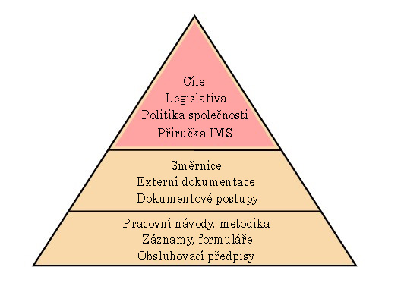
Zdroj: Interní dokumentace Duropack Bupak Papírna
Z předchozího schématu je zřejmé, že prioritou společnosti DBP je splnění stanovených cílů vycházejících z podnikové strategie. Základem dokumentace je příručka integrovaného systému řízení. Tento dokument je podkladem pro podnikové směrnice, záznamy, formuláře, návody a ostatní dokumentaci uvnitř i vně společnosti.
Velmi výrazným krokem k úspoře v IMS bylo zrušení téměř veškeré papírové dokumentace a její převedení na intranet do elektronické podoby. Veškeré úkony spojené s vydáváním, uchováváním, aktualizacemi, připomínkováním, rozdělováním dokumentace a stahováním staré dokumentace probíhá pouze s jedním originálem papírového dokumentu, který je písemně schválen. Všechny procesy s tím spojené jsou řízeny přes intranet z oddělení Řízení kvality. Originály podepsaných dokumentů jsou uchovávány v oddělení Řízení kvality. Převedení dokumentace do elektronické podoby mělo pro společnost DBP přínos v úspoře nákladů a to především na papír, tonery a času na administrativu spojenou s tiskem a distribucí těchto dokumentů. Od roku 2006, kdy byl v organizaci zaveden systém integrovaného řízení kvality, environmentu a BOZP, spotřeba papíru v systému IMS postupně klesala. Výrazná úspora papíru A4 byla identifikována především v řízení reklamací, připomínkovaní nových dokumentů. Všechny tyto činnosti jsou konány prostřednictvím firemního intranetu. Papíry jsou potřeba pouze na výtisk a podpis originálů. Konečná roční spotřebu byla 1500 ks papíru A4 v roce 2010.

Další přínosy
Společnost DBP patří mezi pět největších výrobců vlnité lepenky v České republice. S ohledem na dopady doznívající krize, je IMS pro společnost významný marketingový přínos. Prostřednictvím integrovaného systému řízení kvality, environmentu a BOZP společnost DBP dosahuje lepšího obrazu v očích zákazníků. Pro společnost DBP je toto velmi důležité v těžkém konkurenčním prostředí.
Celkově lze hodnotit, že integrace systémů řízení kvality, environmentu BOZP přinesla společnosti snadnější řízení jak směrem shora, tak i napříč organizační strukturou. Efektivněji a rychleji jsou řešeny případné problémy či nové úkoly nebo projekty, za samozřejmé spolupráce pracovníků z různých procesů.
Obavy některých původních odpůrců integrace, že sloučením systémů dojde k nepřehlednosti dokumentace a zmatkům, zejména při auditech na pracovištích, se tak nenaplnily.

Návrh integrace současného IMS s C-o-C a FSC
V roce 2011 vedení společnosti DBP rozhodlo o zavedení a certifikaci nových standardů, a to spotřebitelského řetězce lesních produktů (dále jen C-o-C) a lesního hospodaření (dále jen FSC). Pro zavedení požadavků C-o-C a FSC byl vytvořen projekt, podle kterého se postupovalo. Standardy C-o-C a FSC jsou výrobkové certifikace, nikoliv systémové. Hlavní důvodem pro zavedení těchto standardů byl především tlak významných zákazníků, jako jsou např.: Daikin Industrie CZ, Foxconn CZ, Unilever, Budvar, Panasonic.
V současnosti jsou ve společnosti DBP dva typy dokumentace. První typ je dokumentace určená pro současný IMS tj. systém řízení kvality, environmentu a BOZP. Druhý typ je dokumentace pro standardy C-o-C a FSC. Pro úspěšnou integraci současného IMS se standardy C-o-C a FSC je nutné, aby společnost DBP zapracovala požadavky jednotlivých standardů C-o-C a FSC do dokumentace současného IMS.
Ve společnosti DBP musí být revidovány tyto dokumenty o požadavky standardů C-o-C a FSC:
- Politika společnosti;
- Příručka IMS (QMS, EMS, BOZP);
- popis procesu Odpovědnost vedení;
- popis procesu Interní audity;
- popis procesu Nápravná opatření;
- popis procesu Preventivní opatření;
- popis procesu Řízení dokumentace;
- popis procesu Řízení cizí dokumentace;
- popis procesu Řízení záznamů;
- popis procesu Řízení lidských zdrojů;
- specifikace Plán interních auditů na rok;
- směrnice pro Nákup a skladování sběrového papíru;
- záznam z Přezkoumání IMS vrcholovým vedením.

Přínosem, po úspěšném zapracovaní požadavků jednotlivých standardů do dokumentace, bude především zvýšení přehlednosti v celé dokumentaci, úspora nákladů (papíry, tonery, administrativa), vyšší informovanost pracovníků ve společnosti DBP.

V současné době jsou uskutečňovány interní i externí audity systému řízení kvality, environmentu, BOZP a audity C-o-C a FSC odděleně. Tento způsob provádění auditů je časově i nákladově náročnější, než kdyby byly ve společnosti DBP audity uskutečňovány integrovaně. To má za následek, že ke každému internímu audit musí být vypracovaný samostatný plán a zpráva z tohoto auditu.

V roce 2011 bylo vykonáno 12 interních auditů IMS, 2 interní audity C-o-C a 2 interní audity FSC. Pro každý interní audit je vymezen rozsah 0,5 pracovního dne. Přehled vykonaných a plánovaných interních auditů pro IMS a standardy C-o-C a FSC znázorňuje následující tabulka:

Tabulka 11 Celkový počet vykonaných a plánovaných interních auditů před integrací současného IMS se standardy C-o-C a FSC ve dnech
 | 2011 | 2012 | 2013
IMS | 6 | 6 | 6
C-o-C | 1 | 1 | 1
FSC | 1 | 1 | 1
Celkem | 8 | 8 | 8

Integrováním interních auditů by ve společnosti došlo k redukci plánu auditů ze dvou na jeden, ale čas spotřebovaný na zpracování plánu interních auditů se nezmění. Současný dotazník vytvořený pro IMS by byl rozšířen o otázky resp. požadavky standardů C-o-C a FSC a tím by došlo k celkové úspoře času. Návrh na integraci současného IMS se standardy C-o-C a FSC je zpracován na roky 2012 – 2013, a to z důvodu končící platnosti certifikátů vydaných společnosti DBP. Přehled plánovaných interních auditů po integraci systému řízení kvality, environmentu a BOZP se standardy C-o-C a FSC je zobrazen v následující tabulce:
Tabulka 12 Celkový počet plánovaných interních auditů po integraci současného IMS se standardy C-o-C a FSC ve dnech

 | 2012 | 2013
IMS + C-o-C a FSC | 7 | 7
Celkem | 7 | 7

V tabulce č. 11 jsou vyčísleny dny provedených a plánovaných interních auditů pro současný IMS a standardy C-o-C a FSC samostatně v období 2011 - 2013.
V tabulce č. 12 jsou vyčísleny dny plánovaných interních auditů po integraci současného IMS se standardy C-o-C a FSC pro období 2012 - 2013.
Z porovnání údajů v jednotlivých tabulkách č. 11, 12 vyplývá následující závěr resp. přínos:
- společnost DBP by v následujících letech 2012 - 2013 ušetřila 2 dny auditu.

Po integraci interních auditů by společnost DBP měla přistoupit k integraci externích auditů. Návrh na integraci současného IMS se standardy C-o-C a FSC je zpracován na roky 2012 – 2013, a to z důvodu končící platnosti certifikátů vydaných společnosti DBP. Přehled vykonaných a plánovaných externích auditů je vyčíslen v následujícím přehledu:

Tabulka 13 Celkové náklady za externí audit před integrací současného IMS se standardy C-o-C a FSC v tis. Kč
 | 2011 | 2012 | 2013
IMS | 52,5 | 52,5 | 105
C-o-C | 15 | 15 | 20
FSC | 15 | 15 | 15
Celkem | 82,5 | 82,5 | 140

Tabulka 14 Celkový rozsah externího auditu před integrací současného IMS se standardy C-o-C a FSC ve dnech

 | 2011 | 2012 | 2013
IMS | 3,5 | 3,5 | 7
C-o-C | 1 | 1 | 1
FSC | 1 | 1 | 1
Celkem | 5,5 | 5,5 | 9

Společnost DBP by měla poptat externí nezávislou certifikační organizaci s žádostí o vypracování nabídky na provedení integrovaných auditů systémů řízení kvality, environmentu a BOZP společně se standardy C-o-C a FSC. Na základě získaných informací od nezávislé certifikační organizace by společnost DBP mohla ušetřit náklady a časový rozsah pro jednotlivé externí audity v letech 2012 – 2013. Přehled plánovaných externích auditů po integraci jednotlivých standardů je vyčíslen v následujícím přehledu:

Tabulka 15 Celkové náklady za externí audit po integraci současného IMS se standardy C-o-C a FSC v tis. Kč
 | 2012 | 2013
IMS + C-o-C a FSC | 75 | 127,5
Celkem | 75 | 127,5

Tabulka 16 Celkový rozsah externího auditu po integraci současného IMS se standardy C-o-C a FSC ve dnech
 | 2012 | 2013
IMS + C-o-C a FSC | 5 | 8,5
Celkem | 5 | 8,5

V tabulkách č. 13, 14 jsou vyčísleny náklady a časový rozsah pro externí audity v certifikačním cyklu 2011 - 2013.
V tabulkách č. 15, 16 jsou vyčísleny náklady a časový rozsah, který by mohla společnost uspořit v letech 2012-2013.
Z porovnání údajů v jednotlivých tabulkách vyplývají následující závěry resp. přínosy:
- společnost DBP v letech 2012 – 2013 by mohla ušetřit 20 tis. Kč;
- společnost DBP v letech 2012 – 2013 by mohla ušetřit 1 den auditu.

Základním přínosem integrace IMS standardů C-o-C a FSC by bylo snížení nákladů na certifikační audity i interní audity.

Závěr
Společnost Duropack Bupak Papírna s.r.o. se řadí mezi největší výrobce a prodejce materiálů pro výrobu vlnité lepenky na bázi recyklovaného papíru. Pro svou činnost využívá sběrový papír jako primární a jedinou surovinu pro výrobu svých produktů, tj. papírů pro krycí a zvlněné vrstvy vlnitých lepenek a obalů z nich. Organizace má v Českých Budějovicích dlouholetou historii a ve svém oboru patří mezi hlavní výrobce recyklovaného papíru. Pro udržení požadovaného podílu na trhu musí neustále vyhodnocovat své silné a slabé stránky, příležitosti a rizika a na základě toho přizpůsobovat svojí strategii měnícím se podmínkám na trhu. Jeden z mnoha určujících faktorů je důraz na kvalitu zboží a tím i důraz na neustálé zlepšování. V poslední době se zvyšuje zájem o zlepšování životního prostředí a tento trend sleduje i Duropack Bupak Papírna s.r.o. Společnost uvnitř vytváří zdravé pracovní prostředí a podporuje ochranu pracovníků, na které může mít činnost podniku vliv. Organizace pokládá své zaměstnance za klíčový zdroj podnikání a tím i konkurenční výhodu. Svým zaměstnanců poskytuje všechna odborná školení a vytváří pracovní prostředí, které je pro výkon jejich práce bezpečné a nezbytné.
Společnost Duropack Bupak Papírna s.r.o. má zavedený integrovaný systém řízení kvality, environmentu a BOZP. Dokumentace, interní a externí audity jsou již plně integrovány od roku 2007. Vzhledem k rozsahu dokumentace a způsobu její integrace, provádění interních auditů, lze konstatovat, že integrace těchto systémů je ve společnosti na vysoké úrovni. Tuto skutečnost lze konstatovat také z výsledků externích auditů uskutečňovaných nezávislou certifikační organizací. Společnosti DBP při auditech, v certifikačních cyklech 2004 – 2006 a 2007 – 2009, nebyla vystavena žádná neshoda, pouze byly identifikovány příležitosti pro zlepšení.
V teoretické části práce byly vymezeny hlavní požadavky týkající se systému řízení kvality, environmentu a bezpečnosti práce. Plnění těchto požadavků (ve vybraných oblastech) bylo zkoumáno v analytické části práce.
Hlavním cílem bakalářské práce bylo vymezit přínosy integrovaného systému řízení kvality, environmentu a bezpečnosti práce (dále jen IMS) ve společnosti Duropack Bupak Papírna s.r.o. Tento cíl práce byl splněn. Přínosy, které vyplývají ze zavedení IMS, byly naznačeny v části 3.4 Přínosy IMS ve společnosti Duropack Bupak Papírna. Dále je v práci navržena další intergrace IMS se standardem spotřebitelského řetězce lesních produktů (dále jen C-o-C) a lesního hospodaření (dále jen FSC), a to především se zaměřením na oblasti sjednocení dokumentace, interního a externího auditu, a jsou specifikovány jednotlivé přínosy. IMS představuje zisk významného nástroje marketingu, jednotné dokumentace, zlepšení image společnosti, zvýšení spokojenosti zákazníků, a tím získání výhody v konkurenčním prostředí.
Zpracování této bakalářské práce bylo pro mě velkým přínosem, neboť jsem měl možnost získat nové zkušenosti a poznatky. V rámci zpracování daného tématu jsem měl příležitost nejen poznat chod firmy jako takové, ale také mnohem lépe pochopit funkci integrovaného systému řízení v praxi.

Literatura
Primární zdroje
BĚLOHLÁVEK, F., KOŠŤAN, P., ŠULEŘ, O. Management. 1. vyd. Olomouc: Rubico, 2001. 642 s. ISBN 80-85839-45-8.
ČSN EN ISO 9000:2006 Systém managementu kvality – Základní principy a slovník, Praha: Český normalizační institut, 2006. 64 s.
ČSN EN ISO 9001:2009 Systémy managementu kvality – Požadavky. Praha: Český normalizační institut, 2009. 56 s.
ČSN EN ISO 14001:2005 Systémy environmentálního managementu – Požadavky s návodem pro použití. Praha: Český normalizační institut, 2005. 48 s.
ČSN OHSAS 18001:2008 Systémy managementu bezpečnosti a ochrany zdraví při práci – Požadavky. Praha: Český normalizační institut, 2008. 40 s.
HRAZDIL, O. Příručka ISO 9000. 1. vyd. Praha: Bureau Veritas Certification Czech Republic, s.r.o., 2010. 122 s.
NENADÁL, J. a kol. Integrovaný systém řízení. 1. vyd. Praha: Verlag Dashöfer nakladatelství s.r.o., 2009. ISSN 1801-8165.
SPEJCHALOVÁ, D. Management kvality. 2. vyd. Praha: Vysoká škola ekonomie a managementu, 2010. 201 s. ISBN 978-80-86730-60-8.
TICHÝ, M. Projekty a zakázky ve výstavbě. 1. vyd. Praha: Beck, 2008. 342 s. ISBN 978-80-7400-009-6.
TOMÁNKOVÁ, J., ČÁPOVÁ, D., MĚŠŤANOVÁ, D. Příprava a řízení staveb. 1. vyd. Praha: Česká technika nakladatelství ČVUT, 2007. 193 s. ISBN 978-80-01-03919-9.
VEBER, J. Management kvality, environmentu a bezpečnosti práce. 2. vyd. Praha: Management Press, 2010. 359 s. ISBN 978-80-7261-210-9.
Interní dokumenty Duropack Bupak Papírna s.r.o.
Internetové zdroje
PUSKEILEROVÁ, L., KOTEK, L. Nejběžnější systémy managementu bezpečnosti v České republice – září 2005 [online]. Praha: BOZP info, 2005 [cit. 2011-10-18]. Dostupné z WWW: <http://www.bozpinfo.cz/knihovna-bozp/citarna/tema_tydne/safety_system050912.html>.
BUSINESS info: Zabezpečování jakosti ve smyslu TQM – únor 2007 [online]. Praha: BUSINESS info, 2007 [cit. 2011-10-18]. Dostupné z WWW: <http://www.businessinfo.cz/cz/clanek/kvalita-jakost/zabezpecovani-jakosti-ve-smyslu-tqm/1000513/43055/>.
DUDEK, M. Od kontroly jakosti k ISO 9000 – červenec 2001 [online]. Ostrava: Katedra kontroly a řízení jakosti, VŠB-TU Ostrava, 2001 [cit. 2011-10-18]. Dostupné z WWW: <http://katedry.fmmi.vsb.cz/639/qmag/mj20-cz.htm>.

Přílohy
Příloha 1 Organizační schéma Duropack Bupak Papírna s.r.o.
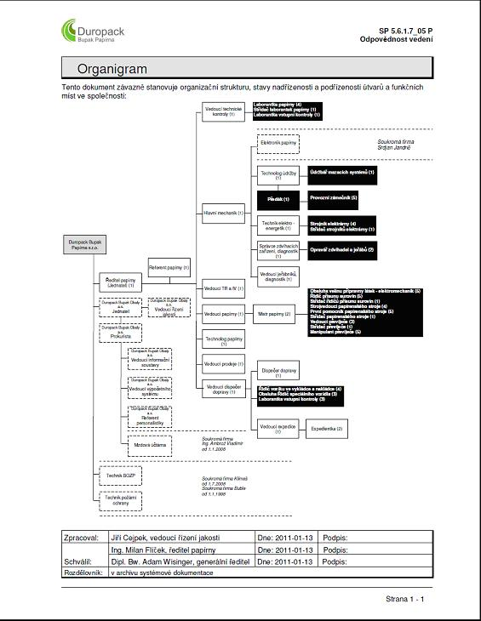
Zdroj: Interní dokumenty Duropack Bupak Papírna s.r.o.
Příloha 2 Certifikát ISO 9001:2008 Duropack Bupak Papírna s.r.o.
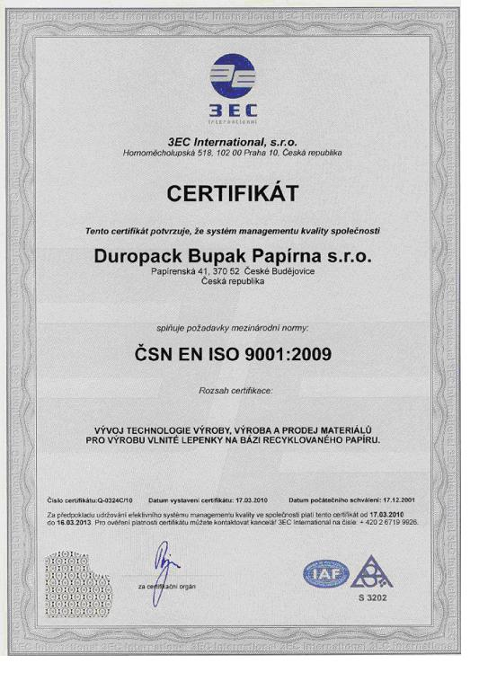
Zdroj: Interní dokumenty Duropack Bupak Papírna s.r.o

Příloha 3 Certifikát ISO 14001:2004 Duropack Bupak Papírna s.r.o.
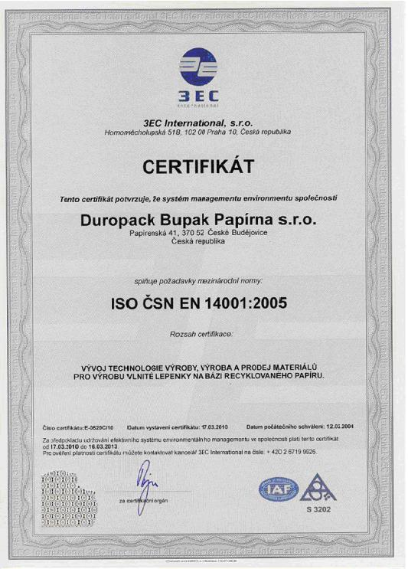
Zdroj: Interní dokumenty Duropack Bupak Papírna s.r.o

Příloha 4 Certifikát OHSAS 18001:2007 Duropack Bupak Papírna s.r.o.
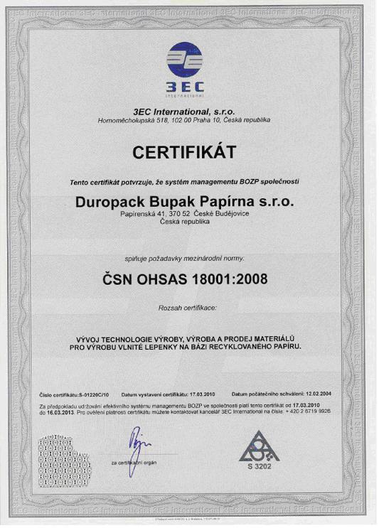
Zdroj: Interní dokumenty Duropack Bupak Papírna s.r.o

Příloha 5 Procesní matice interního auditu ISO 9001:2008
Příloha 6 Procesní matice interního auditu ISO 14001:2004
Příloha 7 Procesní matice interního auditu OHSAS 18001:2007

